Лабораторная работа № 1. Знакомство с пакетом MatLab.

Количество часов на лабораторную работу – 2

1. Цель: Знакомство с рабочей средой MatLab. Изучение приемов простых вычислений арифметических и алгебраических выражений. Решение систем линейных уравнений. Изучение графические средств MatLab.

Содержание:
- Цель работы
- Простейшие вычисления
- Работа с массивами.
- Решение систем линейных уравнений.
- Построение графиков одной переменной.
- Изменение оформления
- Графики функций двух переменных
- Изменение оформления и эффектов
- Параметрически заданные поверхности и линии
- Анимированные графики
- Контрольные вопросы

Внимание!!! Некоторые выполняемые коды заданий содержат «ловушки». Будьте внимательны и аккуратны!

2. Простейшие вычисления
Встроенные математические функции MatLab позволяют находить значения различных выражений. MatLab управляет форматом вывода результата. Команды для вычисления выражений имеют вид, свойственный всем языкам программирования высокого уровня.
1. Наберите в командной строке выражение:
>> 100/3 и нажмите <Enter> - MatLab отобразит ответ.
Использование элементарных функций
Задание: вычислите значение следующего выражения

$$e_{}^{−2\text{.}5}{\left(\text{ln}\text{11}\text{.}3\right)}_{}^{0\text{.}3}−\sqrt{\frac{{\text{sin}2\text{.}\text{45}π+\text{cos}3\text{.}\text{85}π}^{}}{{\text{tg}3\text{.}3}^{}}}\text{.}$$
Методика выполнения:
1. Введите в командной строке это выражение в соответствии с правилами MatLab и нажмите <Enter>:
>> exp (- 2.5)*log (11.3)^0.3 - sqrt((sin(2.45*pi)+cos(3.78*pi))/tan(3.3)

MatLab запоминает все введенные команды. Для повторного занесения их в командную строку служат клавиши <↑>, <↓>
Методика выполнения:

Использование переменных
Задание: найдите значение следующего выражения:
$$\frac{\frac{{\text{sin}1\text{.}3π}^{}}{{\text{ln}3\text{.}4}^{}}+\sqrt{\frac{{\text{tg}2\text{.}\text{75}}^{}}{{\text{th}2\text{.}\text{75}}^{}}}}{\frac{{\text{sin}1\text{.}3π}^{}}{{\text{ln}3\text{.}4}^{}}−\sqrt{\frac{{\text{tg}2\text{.}\text{75}}^{}}{{\text{th}2\text{.}\text{75}}^{}}}}\text{.}$$
Методика выполнения:
1. Наберите последовательность команд, приведенную ниже:
>>x = sin(1/34*pi/log(3/4));
>> y = sqrt(tan(2/75)/tanh(2.75));
>>z = (x+y)/(x-y)
2. Нажмите <Enter>.
Переменные x и y, определенные выше, можно использовать и в других формулах.

3. Работа с массивами
Ввод сложение и вычитание векторов
Задание: вычислите сумму векторов, найдите размерность и размер массива и вычислите значение функции sin для всех элементов суммарного вектора.
$${a=\begin{matrix}1\text{.}3 \\ 5\text{.}4 \\ 6\text{.}9\end{matrix}}_{} {b=\begin{matrix}7\text{.}1 \\ 3\text{.}5 \\ 8\text{.}2\end{matrix}}_{}$$
Методика выполнения
- В командной строке введите массивы.
Ввод данных вектор – столбца осуществляется в квадратные скобки через точку с запятой. Ввод данных вектор – строки осуществляется в квадратные скобки через пробел или запятую:
>> a = [1.3; 5.4; 6.9];
>> b = [7.1; 3.5; 8.2];
>>c = a + b и нажмите клавишу <Enter>.
- Чтобы узнать размерность, введите команду:
ndims (с) <Enter>
- Чтобы узнать размер введите команду:
size (с) <Enter>

- Чтобы вычислить значение функции sin
>> d = sin(c)
- Чтобы узнать размер всех вектор – столбцов
>> whos

Задание: выведите таблицу значений функции:
$${y(x)=e^{−x}{\text{sin}\text{10}x}_{}}_{}$$
на отрезке [0, 1] с шагом 0,05
Методика выполнения:
- Сформируйте вектор – строку x^
>> x = [0:0.05:1];
2. Вычислите значение y(x):
>> y = exp (-x).*sin(10x); → <Enter>

Умножение векторов
Задание: найдите скалярное и векторное произведение векторов
${a= \begin{matrix}1\text{.}2 \\ −3\text{.}2 \\ 0\text{.}7\end{matrix}}_{} и {b =\begin{matrix}4\text{.}0 \\ 6\text{.}5 \\ −2\text{.}9\end{matrix}}_{}$
Чтобы найти скалярное произведение:
>> s = sum (a.*b)
Чтобы найти модуль (длину вектора) $|a_{}|=\sqrt{\underset{}{a∗a_{}}};$
>> d = sqrt (sum(a.*a)) <Enter>
Векторное произведение a x b определено для векторов из трехмерного пространства, т.е. состоящим из трех элементов. Результатом также является вектор из трехмерного пространства. Для вычисления в MatLab существует функция cross:
>> c = cross (a, b)
Задание: Найдите смешанное произведение векторов a, b, c, если
$${a=\begin{matrix}3\text{.}5 \\ 0 \\ 0\end{matrix}}_{},{b=\begin{matrix}0\text{.}5 \\ 2\text{.}1 \\ 0\end{matrix}}_{}c=\begin{matrix}−0\text{.}2 \\ −1\text{.}9 \\ 2\text{.}8\end{matrix}$$
Методика выполнения:
Модуль смешанного произведения векторов равен объему параллелепипеда, построенного на этих векторах:
>> a = [3.5; 0; 0];
>> b = [0.5; 2.1; 0];
>> c = [-0.2; -1.9; 2.8];
>> V = abs(sum(a.*cross(b,c)))
Ввод матриц
Задание: ввести матрицу $A=\begin{matrix}4 & 3 & −1 \\ 2 & 7 & 0 \\ −3 & 1 & 2\end{matrix}$
Методика выполнения
При вводе матрицу можно рассматривать как вектор – столбец из трех элементов, каждый из которых является вектор – строкой длиной три.
>> A = [4 3 -1; 2 7 0; -3 1 2]

4. Решение систем линейных уравнений
Задание: решите систему уравнений. Задание выбрать согласно своему варианту из пункта самостоятельная работа:

Методика выполнения:
- Введите матрицу системы в массив А
- Введите вектор правой части в массив b.
- Решите систему при помощи оператора \
>> x = A\b

Самостоятельная работа
Решите систему уравнений
Вариант | Система уравнений | Вариант | Система уравнений
1 | $$\begin{aligned}9x_{1}+{0\text{.}3x}_{2}+{0\text{.}2x}_{3}={1\text{.}8}_{} \\ 1\text{.}5x_{1}+{2\text{.}1x}_{2}+{1\text{.}7x}_{3}={5\text{.}9}_{} \\ {−2\text{.}9x}_{1}+{0\text{.}7x}_{2}+{5\text{.}6x}_{3}={8\text{.}4\text{.}}_{}\end{aligned}$$ | 8 | $$\begin{aligned}{1\text{.}1x}_{1}+{3\text{.}3x}_{2}+{0\text{.}2x}_{3}={2\text{.}3}_{} \\ {−7\text{.}5x}_{1}−{2\text{.}1x}_{2}+{1\text{.}9x}_{3}={3\text{.}2}_{} \\ {1\text{.}9x}_{1}−{2\text{.}7x}_{2}+{5\text{.}6x}_{3}=−8\text{.}4\end{aligned}$$
2 | $$\begin{aligned}{\text{17}x}_{1}+{5x}_{2}−{7\text{.}2x}_{3}={6\text{.}3}_{} \\ {−0\text{.}5x}_{1}−{2\text{.}1x}_{2}+{6\text{.}3x}_{3}={\text{10}\text{.}9}_{} \\ {4\text{.}9x}_{1}−{2\text{.}7x}_{2}+{3\text{.}6x}_{3}={7\text{.}4\text{.}}_{}\end{aligned}$$ | 9 | $$\begin{aligned}{−\text{.}2x}_{1}+{1\text{.}3x}_{2}−{0\text{.}1x}_{3}={−1\text{.}3}_{} \\ {9\text{.}5x}_{1}−{7\text{.}1x}_{2}+{1\text{.}3x}_{3}={5\text{.}9}_{} \\ {−1\text{.}2x}_{1}+{0\text{.}3x}_{2}+{5\text{.}6x}_{3}={6\text{.}4\text{.}}_{}\end{aligned}$$
3 | $$\begin{aligned}{1\text{.}4x}_{1}+{0\text{.}9x}_{2}+{0\text{.}2x}_{3}={−7\text{.}3}_{} \\ {3\text{.}5x}_{1}−{2\text{.}7x}_{2}+{1\text{.}3x}_{3}={3\text{.}2}_{} \\ {−4\text{.}9x}_{1}−{7\text{.}7x}_{2}+{2\text{.}6x}_{3}={\text{15}\text{.}4\text{.}}_{}\end{aligned}$$ | 10 | $$\begin{aligned}{4x}_{1}+{1\text{.}3x}_{2}−{0\text{.}4x}_{3}={4\text{.}3}_{} \\ {1\text{.}7x}_{1}+{2\text{.}4x}_{2}+{7\text{.}3x}_{3}={9\text{.}3}_{} \\ {−0\text{.}2x}_{1}−1\text{.}6x_{2}+{2\text{.}6x}_{3}=−{0\text{.}4\text{.}}_{}\end{aligned}$$
4 | $$\begin{aligned}{6x}_{1}+{8\text{.}3x}_{2}+{0\text{.}2x}_{3}={\text{13}\text{.}3}_{} \\ {2\text{.}5x}_{1}−{2\text{.}1x}_{2}−{1\text{.}3x}_{3}={0\text{.}9}_{} \\ {3\text{.}9x}_{1}−{2\text{.}7x}_{2}+{5\text{.}6x}_{3}={6\text{.}4\text{.}}_{}\end{aligned}$$ | 11 | $$\begin{aligned}{\text{32}x}_{1}+{\text{17}\text{.}3x}_{2}−\text{21}={\text{51}\text{.}3}_{} \\ {\text{22}\text{.}5x}_{1}−1{2\text{.}1x}_{2}+{\text{71}\text{.}3x}_{3}={\text{43}\text{.}9}_{} \\ {\text{10}\text{.}9x}_{1}−{\text{50}\text{.}7x}_{2}−1{5\text{.}6x}_{3}={\text{45}\text{.}4\text{.}}_{}\end{aligned}$$
5 | $$\begin{aligned}{2x}_{1}+{3x}_{2}−{0\text{.}2x}_{3}={2\text{.}3}_{} \\ {−0\text{.}5x}_{1}+{4\text{.}1x}_{2}+{7\text{.}3x}_{3}={8\text{.}3}_{} \\ {−0\text{.}9x}_{1}−{2\text{.}7x}_{2}+{3\text{.}3x}_{3}={7\text{.}4\text{.}}_{}\end{aligned}$$ | 12 | $$\begin{aligned}−{1\text{.}1x}_{1}−4{0\text{.}3x}_{2}+{\text{13}\text{.}2x}_{3}={\text{21}\text{.}7}_{} \\ {\text{10}\text{.}5x}_{1}+1{2\text{.}1x}_{2}−1{1\text{.}3x}_{3}={\text{13}\text{.}7}_{} \\ {−2\text{.}9x}_{1}+{3\text{.}7x}_{2}+1{5\text{.}6x}_{3}={\text{15}\text{.}8\text{.}}_{}\end{aligned}$$
6 | $$\begin{aligned}−{2x}_{1}+{2\text{.}3x}_{2}−{0\text{.}2x}_{3}={4\text{.}3}_{} \\ {−0\text{.}5x}_{1}+{3\text{.}1x}_{2}+{7\text{.}3x}_{3}={9\text{.}9}_{} \\ {0\text{.}9x}_{1}−{2\text{.}7x}_{2}+{8\text{.}6x}_{3}=1{5\text{.}4\text{.}}_{}\end{aligned}$$ | 13 | $$\begin{aligned}2x_{1}+3x_{2}+{\text{14}\text{.}2x}_{3}={\text{41}\text{.}9}_{} \\ {\text{10}\text{.}5x}_{1}−3{2\text{.}1x}_{2}+{\text{11}\text{.}3x}_{3}={\text{23}\text{.}9}_{} \\ {−\text{20}\text{.}9x}_{1}+\text{10}{\text{.}7x}_{2}−1{5\text{.}6x}_{3}={\text{25}\text{.}4\text{.}}_{}\end{aligned}$$
7 | $$\begin{aligned}−{1\text{.}2x}_{1}+{7\text{.}3x}_{2}−{9\text{.}2x}_{3}={\text{31}\text{.}3}_{} \\ {−7\text{.}5x}_{1}+{2\text{.}1x}_{2}+{2\text{.}3x}_{3}={7\text{.}6}_{} \\ {1\text{.}9x}_{1}−{0\text{.}7x}_{2}−{0\text{.}6x}_{3}={2\text{.}4\text{.}}_{}\end{aligned}$$ | 14 | $$\begin{aligned}−{\text{17}\text{.}2x}_{1}+{6\text{.}3x}_{2}−3={\text{21}\text{.}3}_{} \\ −{7\text{.}5x}_{1}+{3\text{.}1x}_{2}+{1\text{.}9x}_{3}={6\text{.}9}_{} \\ {−0\text{.}9x}_{1}−1{0\text{.}7x}_{2}+{5\text{.}6x}_{3}={−\text{15}\text{.}4\text{.}}_{}\end{aligned}$$

5. Построение графиков

Построение графиков функций одной переменной в линейном масштабе осуществляется при помощи функции plot.
Задание: Построить график функции
${y(x)=e^{−x}\text{sin}\text{10}x,}_{}$
определенный на отрезке [0,1]
Методика выполнения:
- Задать вектор значений аргумента x;
>> x = [0:0.05:1];
2.Вычислить вектор y значений функции y(x)
>> y = exp(-x).*sin(10*x);
- Вызвать команду plot для построения графика
>> plot (x,y)

Чтобы график не имел изломов, следует вычислить функцию в большем числе точек на отрезке [0,1], т.е. задать меньший шаг.

Сравните несколько функций на одном графике:
Задание: построить графики двух функций в одних координатных осях:
${f(x)}_{}=e^{−0\text{.}1x}{\text{sin}}^{2}x^{}$ и ${g(x)=e^{−0\text{.}2}{\text{sin}}^{2}x}_{}$ на отрезке [-2π, 2π]
Методика выполнения:
1. Сгенерируйте вектор – строку аргумента x и вектор- строки f и g, содержащих значения функций:
>> x = [-2* pi2*pi];
>> f = exp(0.1*x).*sin(x).^2;
>> g = exp(-0.2*x).*sin(x).^2;
>> plot (x, f, x, g)

Графики в логарифмических масштабах
Для построения графиков в логарифмическом и полулогарифмическом масштабах служат следующие функции:
loglog - логарифмический масштаб по обеим осям;
semilogx - логарифмический масштаб только по оси абсцисс;
semilogy - логарифмический масштаб только по оси ординат.

Задание: построить графики функций ${f(x)}_{}=\underset{}{\text{ln}0\text{.}5x}$ и ${g(x)}_{}={\text{sinln}x}_{}^{}$ на отрезке [0.1, 5] в логарифмическом масштабе по оси x:
>> x = [0.1:0.01:5];
>> f = log (0.5*x);
>> g = sin(log(x));
>> semilogx (x, f, x, g)

6. Изменение оформления
MatLab предоставляет возможность управлять видом графиков (цвет, тип линии), для чего служит дополнительный аргумент, помещаемый за каждой парой векторов. Этот аргумент заключается в апострофы и состоит из трех символов, которые определяют: цвет, тип маркера и тип линии.

Цвет |  | Тип маркера |  | Тип линии
y | Желтьый | . | Точка | - | Сплошная
m | Розовый | ٥ | Кружок | : | Пунктирная
c | Голубой | х | Крестик | -. | Штрих-пунктир
r | Красный | + | Знак «плюс» | -- | Штрих
g | Зеленый | * | Звездочка
b | Синий | s | квадрат
k | Черный | v | треугольник

Удобство использования графиков во многом зависит от дополнительных элементов оформления:
координатная сетка - наносится командой grid on
подписи к осям размещаются при помощи команд xlabel, ylabel
заголовок дается командой title
текстовая информация о разных линиях размещается командой legend

Задание: Вывести графики изменения суточной температуры за 10 и 11 июня. Снабдить их всей необходимой информацией: создать легенду, подписать оси, линии оформить разным стилем.
Методика выполнения:
1. Ввести исходные данные:
>> time = [0 4 7 9 10 11 12 13 13.5 14 14.5 15 16 17 18 20 22];
>> temp1 = [14 15 14 16 18 17 20 22 24 28 25 20 16 13 13 14 13];
>> temp2 = [12 13 13 14 16 18 20 20 23 25 25 20 16 12 12 12 10];
plot (time, temp1, ‘r٥-’, time, temp2, ‘g*-’)
>> grid on
>> title (‘Суточные температуры’)
>> xlabel (‘Время (час.)’)
>> ylabel (‘Температура (С)’)

7.Графики функций двух переменных
MatLab предлагает различные способы визуализации функций двух переменных – построение трехмерных графиков и линий уровня, параметрически заданных линий и поверхностей.

Задание: построить график функции z (x,y) = x² + y² на области определения в виде квадрата x $∈$ [0, 1], y $∈$ $∈$ [0, 1].
Методика выполнения:
1>> [X,Y] = meshgrid (0:0.2:1,0:0.2:1) - команду вывода результата не подавлять
2. Вычислить значение функции в точках пересечения сетки и записать их в матрицу следует командой:
>> Z = X.^2 + Y.^2
3. Построить график функции командой:
>> mesh (X,Y,Z)
4. Для более точного построения следует выбрать меньший шаг сетки. Выберите шаг сетки 0,05 и снова постройте график функции z(x,y).

8. Оформление графиков эффектами и цветом
Изучение цветовых эффектов производите на примере графика, полученного в предыдущем задании. Используя новую команду, копируйте заново этапы построения сетки и вычисления функции и изменяйте команду вывода графика.
1. Команда surf строит каркасную поверхность графика функции и заливает каждую клетку поверхности определенным цветом, причем в пределах каждой клетки цвет постоянный:
>> surf (X,Y,Z)
2. Команда shading убирает каркасные линии:
>> surf (X,Y,Z)
3. Команда shading integr плавно заливает поверхность цветом, зависящим от значений функции
4. Вернуться к первоначальному виду графика, определенному командой mesh можно при помощи shading faceted.

Измените цвет поверхности, используя команды из таблицы 1.
Команды для цветового оформления графика
Таблица 1
Палитра | Изменение цвета
autumn | Плавное изменение красный – оранжевый – желтый
bone | Легкий оттенок синего
colorcube | Каждый цвет изменяется от темного к яркому
hot | Плавное изменение черный-красный-оранжевый-желтый-белый
gray | Серый
hsv | Как цвета радуги
jet | Синий-голубой-зеленый-желтый-красный
prism | Циклическое изменение красный-оранжевый-желтый-зеленый-синий-фиолетовый и т.д.

9. Параметрически заданные поверхности и линии
MatLab позволяет строить трехмерные линии, определенные формулами
x = x(t), y = y(t), z = z(t,) , t $∈$[a,b]
и поверхности, задаваемые зависимостями
x = x(u,v), y = y(u,v) , z = z(u,v) , u $∈$ [a,b] и v $∈$ [a,b]

Задание: Построить параметрически заданную поверхность:
x(u,v) = 0.3 *u*cosv, y(u,v) = 0.3*u*sinv, z(u,v) = 0.6*u, u,v $∈$ (-2π, 2π)
Методика выполнения:
- Сгенерируйте при помощи двоеточия вектор – столбец и вектор строку, содержащие значения параметров на заданном интервале (u –вектор – столбец, а v – вектор - строка):
>> u = [-2*pi:0.1*pi:2*pi]’;
>> v = [-2*pi:0.1*pi:2*pi];
- Сформируйте матрицы X,Y, содержащие значения функций x(u,v), y(u,v) в точках, соответствующих значениям параметров при помощи внешнего произведения векторов (звездочка без точки):
>> X = 0.3*u*cos (v);
>> Y = 0.3*u*sin (v);
- Матрица Z должна быть того же размера, что и матрицы X,Y, кроме того, она должна содержать значения, соответствующие значениям параметров. Если бы в функцию z(u,v) входило произведение u и v, то матрицу Z можно было бы заполнить аналогично матрицам X,Y при помощи внешнего произведения. С другой стороны, функцию z(u,v) можно представить в виде z(u,v) = 0,6*u*g(v), где g(v) ≡ 1. Поэтому для вычисления Z снова применим внешнее произведение на вектор – строку той же размерности что V , состоящую из единиц:
>> z = 0.6*u*ones(size(v));
- Постройте график:
>> surf (X, Y, z);
>> colorbar
>> xlabel (‘\itx =0.3 \itu cos \itv ’)
>> ylabel (‘\ity = 0.3 \itu sin \itv ’)
>> zlabel (‘\itz = 0.6 \itu ’)

Самостоятельная работа
Построить прозрачную каркасную поверхность эллипсоида, заданного соотношениями: x(u,v) = cosu*cosv, y (u,v) = 0.7cosu*sinv, z (u,v) = 0.8*sin u, u, v $∈$[-2π, 2π]

10. Анимированные графики
Для создания анимированного графика служит функция comet (x, y)

Самостоятельная работа
Построить траекторию точки, перемещающейся в пространстве в течение 100 секунд по закону $x_{}=e^{{−\left|t−\text{50}\right|}/{\text{50}}}∗{\text{sin}t; y=e^{{−\left|t−\text{50}\right|}/{\text{50}}}∗{\text{cos}t}_{}}_{}, {z=t}_{}, {}_{}$.

11. Контрольные вопросы
- Как просмотреть ранее введенные команды?
- Как вызвать ранее введенную команду для редактирования?
- Различает ли MatLab прописные и строчные буквы?
- Как узнать размерность и размер вектора?
- Команда скалярного произведения векторов.
- Команда векторного произведения векторов.
- Каково назначение оператора \ ?
- Команда для построения графия функции.
- Что нужно сделать, чтобы график не имел изломов?
- Как задать команду для построения графиков двух функций, определенных на разных отрезках?
- Команда для построения графика функции в логарифмических координатах.
- Какими командами размещаются подписи к осям.
- Команда построения трехмерной линии.
- Команды построения анимированного графика.

Лабораторная работа № 2. М – файлы. Вычисления в MatLab. Решение систем уравнений.

Количество часов на лабораторную работу – 2

1. Цель: Изучить работу М-файлов, научиться их создавать и использовать, понять для чего они нужны и как можно успростить многие операции.

Содержание:
  - Цель
  - Типы М-файлов
  - Файл-программы
  - Установка путей
  - Файл-функции
  - Вычисления в MatLab
  - Интерполирование
  - Решение системы дифференциальных уравнений
  - Контрольные вопросы

Внимание!!! Некоторые выполняемые коды заданий содержат «ловушки». Будьте внимательны и аккуратны!

Чтобы сохранить команды, созданные в среде MatLab удобно использовать редактор М – файлов. При помощи редактора М – файлов можно создавать собственные функции и вызывать их, в том числе и из командной строки.
Задание1: создать программу построения графиков двух функций в одном окне.
Команда для построения графиков нескольких функций в одном окне используется с тремя параметрами subplot (i,j,n). Здесь i и j – число подграфиков по вертикали и горизонтали, а n – номер графика, который нужно сделать текущим. Номер отсчитывается от левого верхнего угла построчно.
Методика выполнения:
- Вызовите редактор файлов командой меню File → New → M-file.
- Наберите команды:
x = [0:0.1:7];
f = exp (-x);
subplot (1,2,1)
plot (x,f)
%построение графика sin(x) - Это комментарий, который начинается со знака %
g = sin (x);
subplot (1,2,2)
plot (x,g)
- Сохраните файл под именем myfile.m в подкаталоге Work командой File → Save as.
- Для запуска всех команд на выполнение выберите команду меню Debug → Run. На экране появится графическое окно Figure No.1, содержащее графики функций.
- Чтобы выполнить часть команд, выделите первые четыре команды листинга обычным способом и выполните их из пункта Evaluate Selection меню Text.
Открытие М – файла производится при помощи команды File → Open или командой edit_имя файла из командной строки.

2.Типы М – файлов
М – файлы в MatLab бывают двух типов: файл – программы (Script M-files), содержащие последовательность команд, и файл – функции, (Function M -files), в которых описываются функции, определяемые пользователем.
3. Файл-программы
Все переменные, объявленные в файл – программе, становятся доступными в рабочей среде после ее выполнения.
Задание №2: выполните в редакторе М – файлов файл-программу, приведенную в задании №1 и наберите команду whos в командной строке. Просмотрите описание переменных. Переменные, объявленные в файл – программе можно использовать в других файл – программах.
Фактически, созданный М – файл становится командой, которую понимает MatLab.
4.Установка путей
Текущий каталог определяется в диалоговом окне Current Directory рабочей среды. Окно присутствует в рабочей среде, если выбран пункт Current Directory меню View рабочей среды. Текущий каталог выбирается из списка. если его нет в списке, то его можно добавить из диалогового окна Browse for Folder, вызываемого нажатием на кнопку, расположенную справа от списка.
Определение путей поиска производится из диалогового окна командой меню File → Set Path. Для добавления каталога используйте кнопку Add Folder и в появившемся диалоговом окне Browse for Path выберите требуемый каталог. Добавление каталога со всеми его подкаталогами осуществляется кнопкой Add with Subfolders.

5. Файл – функции
Файл – программы не имеют входных и выходных аргументов. Для использования численных методов и при программировании собственных приложений в MatLab необходимо составлять файл – функции, которые производят необходимые действия с входными аргументами и возвращают результат в выходных аргументах.

Файл – функции с одним входным аргументом
Задание 3: Создать файл – функцию для вычисления функции: $e^{−x}\sqrt{\frac{x^{2}+1_{}}{x^{4}+{0\text{.}1}_{}}}$ и вычислить значение функции при х = 1,3
Методика выполнения:
- Откройте в редакторе новый М – файл и наберите текст листинга:
- это команда создания файл-функции под названием myfun

function f = myfun (x)
f = exp (-x)*sqrt ((x^2+1)/(x^4+0.1));
2. Сохраните файл в рабочем каталоге. Обратите внимание, что в диалоговом окне сохранения файла в строке File name уже содержится название myfun. Не изменяйте его! Теперь, созданную файл – функцию можно использовать так же, как и встроенные функции. Вызов собственных функций может осуществляться из файл – программы или из файл – функции. Каталог, в котором содержится файл – функция должен быть текущем или должен быть добавлен в пути поиска.
3. В командной строке вычислите значение функции:
>> y = myfun (1.3)

Самостоятельная работа
Вычислите значение функции задания №3 в точках 1,3, 7,2, 9,6, 15,8. Постройте график функции myfun на отрезке [0, 4] при помощи файл - программы. Команда построения графика fplot (‘myfun’, [0 4]). График можно построить из командной строки или при помощи файл – программы. Кстати, fplot сама выбирает шаг аргумента.

Файл – функции с несколькими входными аргументами
Задание 4. Создать файл – функцию, вычисляющую длину радиус – вектора точки трехмерного пространства.
Методика выполнения
- Откройте в редакторе М – файлов новый файл и наберите текст листинга:
function r = radius3(x, y, z)
r = sqrt (x .^2 + y .^2 + z .^2)
2. В командной строке вычислите
>> R = radius3(1, 1, 1)

Файл – функции с несколькими выходными аргументами
Такие функции удобны при вычислении функций, возвращающих несколько значений (вектор – функции).
Задание5. Создать файл – функцию, переводящую время, заданное в секундах, в часы, минуты, секунды.
Методика выполнения
- Создайте М – файл и наберите листинг
function (hour, minute, second)= hms (sec)
hour = floor(sec/3600)
minute = floor ((sec-hour*3600)/60)
second = sec- hour*3600-minute*60
- В командной строке вычислите
>> [H, M, S] = hms (10000)

6. Вычисления в MatLab
Решение уравнений
Нахождение корней произвольных уравнений осуществляет встроенная функция fzero. Она вызывается с входными и выходными аргументами: [x1, f] = fzero (‘myf’, x0). В качестве x0 может выступать начальное приближение к корню или интервал, на котором следует искать корни.
Задание №6. Решите на отрезке [-5,5] уравнение:
$${\text{sin}x}_{}−x^{2}{\text{cos}x=0}_{}$$
Методика выполнения:
- Создайте файл - функцию для вычисления уравнения, назвав ее, например, myf.
- Постройте график с использованием fplot и нанесите координатную сетку.
- Уточните значения корней вблизи -5, -2, 0, 5.

Вычисление всех корней полинома
Полином в MatLab задается вектором его коэффициентов.
Нахождение значения полинома от некоторого аргумента осуществляется командой polyval (p, x_{i}). Где p – вектор коэффициентов, x_{i} - аргумент. Число элементов вектора всегда на единицу больше его степени, нулевые коэффициенты должны содержаться в векторе.
Нахождение сразу всех корней полинома осуществляется функцией roots(p).
Задание№7. Найти корни полинома и значения полинома в точках 1, -1, 2:
$$p_{}=x^{7}+{3\text{.}2x}^{5}−{5\text{.}2}^{4}+{0\text{.}5x}^{2}+x_{}−3_{}$$

Минимизация функции одной переменной
Поиск локальных минимумов осуществляется командой:
[x_{i} f] =fminbnd (‘имя_файл-функции’, отрезок)

Задание №8: найдите локальные минимумы функции $e^{−x}{\text{sin}3πx}_{}$ на отрезке [0, 2].

Вычисление определенных интегралов
Для вычисления определенных интегралов первым шагом является создание файл – функции, вычисляющей подынтегральное выражение.
Команда вычисления интеграла: I = quad (‘имя_файл-функции’, нижний_предел, верхний_предел, а).
Здесь а – число не равное нулю, задается для выбора узлов интегрирования.
Реализованный в команде алгоритм, основан на квадратурной формуле Симпсона с автоматическим подбором шага интегрирования для достижения требуемой относительной погрешности.
Самостоятельная работа
Вычислить значение интеграла:
$$\int_{−1}^{1}{e^{−x}}{\text{sin}x \text{dx}}_{}$$

Вычисление двойных интегралов
Как и в предыдущем случае вначале нужно написать файл – функцию для вычисления подынтегрального выражения. Команда вычисления интеграла:
dblquad(‘файл-функция’,границы_внутреннего_интеграла, границы_внешнего_интеграла)
Самостоятельная работа
Вычислить значение интеграла:
$$\int_{0}^{1}{}\int_{−π}^{π}{{(e}^{x}{\text{sin}y}^{}+{e^{−x}\text{cos}}^{}}{y)}^{}{\text{dxdy}}^{}$$

7. Интерполирование

Табличные данные очень часто удобно интерпретировать как некоторую функцию, в частности полиномиальную или сплайн (непрерывную, гладкую, которая на отрезках области определения равна полиномам определенной степени) MatLab имеет встроенные функции для приближения сплайнами как одномерных, так и многомерных данных. самым простым способом интерполирования, предлагаемым MatLab, является приближение полиномом методом наименьших квадратов.
Построение полинома заданной степени, который приближает функцию одной переменной, заданную таблицей значений, производится при помощи polyfit. Команда выглядит так:
p = polyfit (x, y, n),
где x, y – векторы значений, n – степень полинома.
Задание №9. Исследуемая функция задана в виде таблицы:
x_{i} | 0.1 | 0.2 | 0.4 | 0.5 | 0.6 | 0.8 | 1.2
y_{i} | -3.5 | -4.8 | -2.1 | 0.2 | 0.9 | 2.3 | 3.7
Составьте файл – программу для приближения функции полиномами четвертой, пятой и шестой степени и выведите графики разными линиями, отражающими характер приближений.
Алгоритм:
- ввести векторы x и y;
- вывести график табличной функции маркерами, plot (x, y, ‘ko’);
- Вычислить коэффициенты полиномов разных степеней, приближающих табличную функцию, например p₄ = polyfit (x,y,4).
- Задать шаг t =0.01
- Вычислить значение функций командой polyval, например, p₄ = polyval(p₄, t)
- Построить графики полиномов
- Сделать соответствующие пояснения к графикам: название, обозначение линий и т.д.

8. Решение системы дифференциальных уравнений
Для численного решения обыкновенных дифференциальных уравнений произвольного порядка и систем с начальными условиями в MatLab существуют встроенные функции, в вычислительной математике называемые солверами, реализующие различные методы решения краевых задач. Алгоритмы солверов приводятся в справке по MatLab. Солвер ode45 основан на формулах Рунге – Кутта четвертого и пятого порядка точности. Совер ode113 для решения нежесткой задачи с высокой точностью, в которой правые части уравнений вычисляются по сложным формулам, основан на методе переменного порядка Адамса – Бэшфортап– Милтона. Все солверы пытаются найти решение с относительной точностью 10⁻³.
Задача Коши для дифференциального уравнения состоит в нахождении функции, удовлетворяющей дифференциальному уравнению произвольного порядка:
$$y^{(n)}={f(t,y,y}^{'},\text{.}\text{.}\text{.}y^{n−1})^{}$$
и начальным условиям при t = t₀
${y(t}_{0})_{}=u_{0}, y^{'}{(t}_{0})_{}=u_{1,\text{.}\text{.}\text{.}\text{.},}{ y}^{n−1}{(t}_{0})_{}=u_{n−1}$
Схема решения состоит из следующих этапов:
- Приведение дифференциального уравнения к системе дифференциальных уравнений первого порядка.
- Написание специальной файл – функции для системы уравнений.
- Вызов подходящего солвера.
- Визуализация результата.
Задание № 10. Решить задачу о колебаниях под воздействием внешней силы в среде, оказывающей сопротивление колебаниям. Уравнение, описывающее движение имеет вид: $y^{\text{'''}}+{2y}^{'}+{\text{10}y}^{}={\text{sin}t}^{}$
Координата в начальный момент времени равна 1, а скорость – нулю:
y (0) = 1, y’ (0) = 0
Методика выполнения:
- Исходную задачу надо привести к системе дифференциальных уравнений. Для этого вводят столько вспомогательных функций, каков порядок уравнения. В данном случае необходимы две вспомогательные функции:
y₁ =y, y₂ = y’.
- Система дифференциальных уравнений с начальными условиями, требуемая для дальнейшей работы:
$$\left\{\begin{matrix}y_{1}^{'}=y_{2} \\ y_{2}^{'}={−2y}_{2}−{\text{10}y}_{1}+{\text{sin}t}_{}\end{matrix}\right.\left[\begin{matrix}y_{1}{(0)}_{} \\ y_{2}{(0)}_{}\end{matrix}\right]=\left[\begin{matrix}0_{} \\ 1_{}\end{matrix}\right]\text{.}$$
- Второй этап - это написание файл – функции для системы дифференциальных уравнений. Файл – функция (пусть она называется oscil) должна иметь два входных аргумента: переменную t , по которой производится дифференцирование, и вектор, размер которого равен числу неизвестных функций системы. Число и порядок аргументов фиксированы, даже если t явно не входит в систему. Выходным аргументом является вектор правой части системы. Листинг файл – функции oscil:
function F = oscil (t,y)
F = [y(2); -2*y(2)+ 10*y(1)+ sin(t)];
4. Решаем задачу, используя солвер ode45. Входными аргументами солверов являются имя файл – функции в апострофах, вектор с начальным и конечным значением времени наблюдения за колебаниями и вектор начальных условий. Выходных аргументов два: вектор, содержащий значения времени и матрица значений неизвестных функций в соответствующие моменты времени. Значения функций расположены по столбцам: в первом столбце – значение первой функции y = y₁, во втором – y₂ =y’. То есть первый столбец содержит значения неизвестной функции, входящей в состав дифференциального уравнения, а остальные столбцы – значения ее производных. Обычно размеры матрицы и вектора достаточно велики, поэтому лучше сразу отобразть результат на графике.
Создадим файл – программу solvdem для нахождения решения при t ≤ 15 и визуализации результата:
% формирование вектора начальных условий
Y0 = [1, 0];
% вызов солвера от файл-функции oscil, начального и конечного
%момента времени и вектора начальных условий
[T,Y] = ode45(‘oscil’, [0, 15], Y0);
%вывод графика решения исходного дифференциального уравнения
plot (T,Y(:,1), ‘t’)
%вывод графика производной от решения исходного
%дифференциального уравнения
hold on
plot (T, Y(:,2), ‘k--’)
%вывод пояснений на график
title(‘Решение {\ity} \prime\prime+2{\ity}\prime + 10{\ity} = sin{\itt}’)
xlabel (‘\itt’)
ylabel (‘{\ity}, {\ity \prime}’)
legend(‘координата’, ‘скорость’, 4)
grid on
hold off

Самостоятельная работа
Объект исследования – модель Лотке – Вольтерра борьбы за существование.
В задаче участвует число жертв – y₁(t) и число хищников – y₂ (t). Число хищников и жертв в течение времени t изменяется по закону:
$\left\{\begin{matrix}y_{1}^{'}={3∗y_{1}}^{}−{y_{1}}_{}∗y_{2}; \\ y_{2}^{'}={−2}_{}∗y_{2}+y_{1}∗y_{2}\end{matrix}\right.$
где Р – увеличение числа жертв в отсутствие хищников; R – уменьшение числа хищников в отсутствие жертв. Вероятность поедания хищником жертвы пропорциональна их числу – y_{1*} y₂. Соответственно: p* y_{1*} y₂ – вымирание жертв; r* y_{1*} y₂ – появление хищников. Пусть P =3, R =2, p = r = 1. В начальный момент времени было три жертвы и четыре хищника. Решите эту задачу, используя солвер ode45, а затем солвер ode23s. Решения выведите в графическое окно на разные графики, сравните их.

9.Контрольные вопросы:
- Что такое М – файлы? Для чего они предназначены?
- Чем отличаются файл-функции от файлов-программ?
- Какие задачи позволяют упростить М-файлы?
- Какие функции позволяют вычислить интегралы?
- Какие солверы существуют для решения систем уравнений?
- Назовите функцию интерполирования.

Лабораторная работа № 3. Изучение типовых звеньев систем управления с помощью их моделирования в Simulink и исследования характеристик.

Время выполнения работы – 2 ч

1. Цель работы:
1.Изучить команды Matlab по созданию моделей в пакете;
2.Изучить возможности команды ltiview для исследования характеристик типовых звеньев;
3Изучить влияние изменения параметров передаточных функций на вид временных и частотных характеристик типовых звеньев.
4. Cоздать модель в Simulink
5. Убедиться в правильности построенной модели, сравнив графики в Сontrol System Тооlbох и Simulink.

Содержание
- Цель работы
- Теоретические сведения
- Последовательность выполнения работы
- Отчет по лабораторной работе
- Контрольные вопросы
- Варианты заданий

2. Теоретические сведения
Структурные схемы систем автоматического управления состоят из типовых звеньев:
апериодическое;
колебательное;
интегрирующее;
дифференцирующее.
Апериодическое звено описывается дифференциальным уравнением первого порядка
$T\frac{\text{dy}}{\text{dt}}+y=\text{Kx}$, (1)
которому соответствует передаточная функция
$W(p)=\frac{Y(s)}{X(s)}=\frac{K}{\text{Ts}+1}$ (2)
где$X(s),Y(s)$– изображение входного и выходного сигналов, соответственно; T – постоянная времени, $K$ – коэффициент усиления, $s$ – оператор дифференцирования.
Колебательное звено описывается дифференциальным уравнением второго порядка

$T_{1}T_{2}\frac{d^{2}y}{{\text{dt}}^{2}}+T_{2}\frac{\text{dy}}{\text{dt}}+y=\text{Kx}$, (3)
которому соответствует следующая передаточная функция

$W(p)=\frac{y(s)}{x(s)}=\frac{k}{T_{1}T_{2}+T_{2}s+1}$ (4)
Колебательное звено имеет две постоянные времени $T_{1}$и $T_{2}$, что является необходимым условием. Достаточное условие состоит в том, чтобы между параметрами звена с постоянными времени $T_{1}$и $T_{2}$ в переходных процессах осуществлялся обмен энергиями. Это достигается при комплексных корнях характеристического уравнения знаменателя передаточной функции (4).
Интегрирующее звено описывается интегральным уравнением первого порядка
$Y=K\int_{0}^{T}{\text{xdt}}$ , (5)
которому соответствует передаточная функция

$W(p)=\frac{y(s)}{x(s)}=\frac{K}{s}$ (6)
Дифференцирующее звено определяет выходной сигнал как производную от входного сигнала

$Y=T_{Д}\frac{\text{dx}}{\text{dt}}$ (7)
которому соответствует передаточная функция идеального дифференциального звена
$W(s)=\frac{y(s)}{x(s)}=T_{Д}s$ (8)
$T_{Д}$- постоянная времени дифференцирования.
Однако на реальных физических элементах невозможно выполнить идеальное дифференцирование. При технической реализации дифференцирование выполняется приближенно и поэтому передаточная функция реального дифференцирующего звена имеет вид

$W(s)=\frac{{\text{KT}}_{Д}s}{T_{Д}s+1}≈{\text{KT}}_{Д}s$ (9)
Выражение (9) показывает, что дифференцирование выполняется в ограниченном диапазоне частот при выполнении неравенства 1>>$T_{Д}s$.
Все характеристики можно получить в одном окне, используя команду Ltiview. При выполнении этой команды Matlab строит переходные и частотные характеристики исследуемого звена. При входе в меню Edit появляется ниспадающее меню, из которого следует выбрать Plot Configurations, - что позволяет получить все вышеперечисленные характеристики в одном окне.

Большинство линейных систем регулирования можно построить, комбинируя, соединяя последовательно или параллельно, типовые динамические звенья (ТДЗ):
- апериодическое;
- колебательное;
- интегрирующее;
- дифференцирующее;
- звено запаздывания.

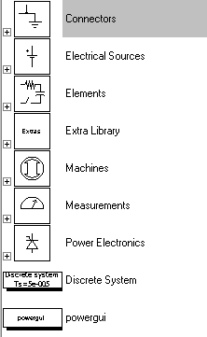

Моделирование ТДЗ в системе MatLab можно осуществить с использованием виртуальных и функциональных моделей. В виртуальных моделях ТДЗ создаются из ”физических" элементов: резисторов, индуктивностей, конденсаторов, трансформаторов, тиристоров, электрических машин и т.д. В функциональных моделях ТДЗ создаются с использованием динамических характеристик, которые описываются дифференциальными уравнениями или передаточными функциями.
Наиболее важным для исследования промышленных систем регулирования, а особенно для исследования систем электропривода, является пакет Power System Blockset. Содержащаяся в его составе библиотека Powerlib2
представлена на Рис.1
Из этого рисунка видно, что библиотека Powerlib2 содержит
-неуправляемые и управляемые источники постоянного и переменного напряжения (Electrical Source);
- пассивные силовые элементы (Library Power Elements);
- силовые полупроводниковые преобразователи (Power Electronics );
- электрические машины (Machines);
- блоки связи (Connector);
- блоки измерений (Measurements);
- дополнительные разделы библиотеки (Simulink Extras);
- блок для измерения процессов в установившемся режиме (Powergui).
Далее рассмотрим только те блоки, которые используются при выполнении лабораторной работы.
При исследовании временных и частотных характеристик ТДЗ используются неуправляемые и управляемые источники постоянного и переменного напряжения. В окне настроек параметров источника напряжения (Voltage Source) выставляются амплитудное значение напряжения, начальная фаза и частота.
В разделе Measurements находятся блоки, предназначенные для соединения блоков библиотеки Simulink, с блоками пакета Power System Blockset. Блок Impedance Measurement позволяет измерить частотные характеристики полного сопротивления между двумя точками, указанными на схеме.
Особый интерес представляет блок Multimeter. Этот блок позволяет получить осциллограммы всех переменных без видимых соединений. В окне настроек блока Multimeter имеется два поля. В левом поле кнопкой Refresh вводятся измеряемые переменные. Все они или их часть с помощью кнопки Select переводятся во второе (правое) окно для измерения и регистрации результатов. Флажок Display signals at simulation stop позволяет вывести измеряемые сигналы в виде временных зависимостей.
Управляемый источник напряжения (Controlled Voltage Source) (раздел Electrical Sources), преобразует сигнал из функциональной модели в сигнал, используемый в виртуальной модели. Например, в пакете Simulink система исследуется с использованием передаточных функций, и сигналы между блоками передаются по однопроводной линии, в физических моделях цепь для протекания тока должна быть замкнутой и сигналы передаются по двухпроводной линии. Управляемый источник преобразует однопроводную линию в двухпроводную. Преобразование сигналов из виртуальной модели в функциональную модель осуществляется блоками Voltage Measurement и Current Measurement (раздел Measurement).
Пассивные элементы R,L,C (раздел Elements) могут образовывать последовательные или параллельные цепочки. Причем, параметры в этих цепях могут быть заданы в виде Ом, Генри, Фарадах (RLC Branch), а могут быть заданы значениями активной, реактивной индуктивной, либо реактивной емкостной мощностями (RLC Load). Такое задание нагрузки иногда очень удобно при исследовании работы силовых полупроводниковых преобразователей. От цепи с тремя элементами можно перейти к цепи с меньшим количеством элементов, если часть из элементов исключить. Например, при R=0 исключается сопротивление из последовательной цепочки, а при C=inf исключается емкость из параллельной цепочки.
Как известно, ТДЗ можно охарактеризовать в частной и временной областях. В частной области ТДЗ характеризуются амплитудно-фазовой характеристикой (АФХ), которая может быть представлена логарифмической амплитудно-частотной (ЛАЧ) характеристикой и логарифмической амплитудно-фазовой (ЛАФ) характеристикой. Эти характеристики определяются теоретическим и экспериментальным путем.
Во временной области ТДЗ характеризуется переходной и импульсной переходной функциями. Для этого на вход исследуемого звена подается ступенчатое воздействие или $δ−$функция. При экспериментальном определении АФХ на вход исследуемого звена подается гармонический сигнал, и определяются в установившемся режиме параметры (амплитуда и фаза) выходного сигнала. Отношение выходного сигнала к входному сигналу, при изменении частоты, позволяет определить амплитудно-фазовую характеристику. Если для приведенного примера за выходную величину принять ток, то получим апериодическое звено, а если за выходную величину принять напряжение, измеряемое вольтметром V2, то получим реальное дифференцирующее звено.
Как указывалось раньше АФХ можно получить теоретическим путем, определяя отношение выходного сигнала к входному сигналу. Примем за выходную величину ток и получим передаточную функцию апериодического звена.

W(p)=$\frac{U_{\text{вых}}(p)}{U_{\text{вх}}(p)}=\frac{I(p)}{U(p)}=\frac{1}{R+\text{Lp}}=\frac{K}{\text{Tp}+1}$ (1)

Где R,L-активное сопротивление и индуктивность соответственно; T=L/R-постоянные времени; К=1/R-коэффициент передачи.
При построении АФХ теоретическим путем следует в выражении (1) заменить p=j$ω$и, подставляя значения ряда частот, провести соответствующие расчеты.
Определим передаточную функцию четырехполюсника (Рис.2), если за выход принимаем напряжение V2, снимаемое с индуктивного сопротивления.

W(p)=$\frac{U_{\text{вых}}(p)}{U_{\text{вх}}(p)}=\frac{\text{Lp}}{R+\text{Lp}}=\frac{\text{Tp}}{\text{Tp}+1}$$\text{Tp}$ (2)

Выражение (2) показывает, что дифференцирование осуществляется приближенно при выполнении соотношения 1>>Tp. При увеличении частоты произведение Tp растет и эффект дифференцирования исчезает.
Виртуальная модель колебательного звена представлена на Рис.3. В отличие от виртуальной модели апериодического звена, колебательное звено имеет два элемента (индуктивность и емкость), в которых накапливается энергия (необходимое условие). При выполнении достаточного условия в переходном процессе между этими элементами должен происходить обмен энергиями.

Определим передаточную функцию колебательного звена, принимая за выход напряжение на конденсаторе.
$$W(p)=\frac{U_{\text{вых}}(p)}{U_{\text{вх}}(p)}=\frac{1\text{Cp}}{R+\text{Lp}+1\text{Cp}}=\frac{1}{{\text{LCp}}^{2}+\text{RCp}+1}=\frac{1}{T_{1}T_{2}p^{2}+T_{2}p+1}$$

где T₁=1/R, T₂=RC –постоянные времени колебательного звена.

Исследование частотных и временных характеристик на виртуальных моделях.

Параметры передаточных функций ТДЗ приведены в таб.1 и таб.2. Виртуальные модели апериодических и дифференцирующих звеньев представлены на рис.2, а колебательного звена – на рис.3. Виртуальная модель рис.2 состоит из источника напряжения V, нагрузки Z1 и Z2, блоков связи пакета Power System Blocksets с Simulink V1, V2 и I1, наблюдателей Scope, блока povergui и Multimeter. В блоках Z1 и Z2 выставляются значения параметров, соответствующих варианту задания, в блоке V выставляется амплитуда и частота подаваемого на исследуемое звено напряжения. В блоке Scope 1 сравнивается падение напряжения на индуктивном сопротивлении с входным напряжением, и поэтому процессы в этом звене определяются выражением (2)- осциллограммы дифференцирующего звена. В блоке Scope 2 сравнивается выходной ток с входным напряжением, и поэтому процессы в этом звене определяются выражением (1) - осциллограммы апериодического звена.
Построить АФХ можно, обрабатывая осциллограммы. Блок powergui существенно упрощает этот процесс. Войдём в блок V и выставим параметры: амплитуду, фазу и частоту. Для фазы удобнее принять нулевое значение, значение частот лежат в полосе пропускания звеньев (1÷100) Гц. Блок Scope 1 показывает, что виртуальная модель является дифференцирующим звеном (вносит положительный фазовый сдвиг), а блок Scope 2 показывает, что при модель является апериодическим звеном (ток отстает по фазе от приложенного напряжения).
Наблюдаемые на осциллограмме изменения параметров выходных сигналов по отношению к входным сигналам, выраженные количественно, показывает блок powergui. Блок powergui так же как и Multimeter позволяет определять временные характеристики. Для этого на исследуемое звено следует подать постоянное напряжение. Это достигается заменой источника (из раздела Electrical Sources выбираем DC Voltage Source) или в существующем источнике устанавливаем нулевое значение частоты и соответствующее значение фазы.
При нулевой частоте на исследуемую модель попадает постоянное напряжение, а выбором фазы определяется нулевая точка, относительно которой производятся измерения выходных сигналов. Затем запускаем модуль, выходим в powergui, выставляем нулевое значение частоты, входим Tools и в Control System Toolbox. В окне просмотре Link to the Viewer в правом окне выделяем интересующие нас выходные координаты звена и открываем окно просмотра. В окне просмотра можно получить все характеристики (частотные и временные) исследуемого звена.

Исследование частотных и временных характеристик на моделях, заданных структурными схемами

Модели, заданные структурными схемами, строятся с помощью библиотек Simulink. При определении частотных характеристик на вход исследуемых звеньев подаются гармонические сигналы, а при определении переходных функций – ступенчатые воздействия. В моделях, заданных структурными схемами, динамические процессы предсталены передаточными функциями (дифференциальными ураывнениями), что, по сравнению с виртуальными моделями, является более высоким уровнем абстракции. Поэтому изучение звеньев систем регулирования следует осуществлять с двух сторон: виртуальные моделе позволять отобразить физическую суть процесса, а структурные схемы –общее характеристики исследуемых системах.
Следующим шагом по изучению систем регулирования в среде MatLab является использование пакета прикладных программ (ППП) Control System Toolbox, которые позволяют не только исследовать, но и оптимизировать системы регулирования.
При изучении ТДЗ с помощью ППП Control System Toolbox будем задавать данные, определяющие свойства звеньев, в виде передаточной функции. Синтаксис команды, создающей передаточную функцию с одним входом и выходом, имеет вид

h=tf([b_{m}, … ,b₁, b₀],[a_{n}, … ,a₁, a₂])

b_{m}, … ,b₀ - значение коэффициентов числителя передаточной функции;
a_{n}, … ,a₀ - значение коэффициентов знаменателя передаточной функции

Для выполнения работы могут применяться команды, приведенные в таблице 3.
Таблица 3. Некоторые команды Сontrol System Тооlbох
Синт Синтаксис | Опис Описание
Pole ( Pole(<LTI-объект>) | Вычи Вычисление полюсов передаточной функции
Zero( Zero(<LTI-объект>) | Вычи Вычисление нулей передаточной функции
Step( Step(<LTI-объект>) | Пост Построение графика переходной функции  процесса
ImpulImpulse(<LTI-объект>) | Пост Построение графика импульсной переходной  Функ функции  функции
Bode Bode(<LTI-объект>) | Пост Построение логарифмических частотных  Хара характеристик (диаграммы Боде)
Nyqu Nyquist(<LTI-объект>) | Пост Построение частотного годографа Найквиста

Для определения корней полиномов характеристического уравнения применяться команда MatLab
Roots(p),
в которой, в качестве аргумента p, задается матрица коэффициентов полинома [p_{k}, … ,p₀].

3. Порядок выполнения лабораторной работы:

1. Изучить временные и частотные характеристики типовых звеньев.
2. Запустить систему Matlab.
3. В соответствии с вариантом создать виртуальную модель апериодического и дифференцирующего звеньев.
4. "Экспериментальным путем" определить несколько точек АФХ апериодического и дифференцирующего звеньев.
5. Используя блок powergui определить частотные и временные характеристики исследуемых звеньев.
6. Изобразить качественные графики исследуемых процессов и дать им физическое обоснование.
7. Сравнить графики Simulink c Matlab.
8.Повторить пункты 3-7 для исследования колебательного звена.
9.Подготовиться к ответам на контрольные вопросы.
9. Оформить отчет.
10. Сдать отчет преподавателю и защитить лабораторную работу.

4.Отчет должен содержать:
1. Блок схема моделирования звена первого порядка с коэффициентами, соответствующими вашему варианту. Осциллограммы для различных вариантов начальных условий и возмущающих функций.
2. Блок схема моделирования звена второго порядка с коэффициентами, соответствующими вашему варианту. Осциллограммы для различных вариантов начальных условий и возмущающих функций.
3. Блок – схемы должны содержать блоки, дающие возможность организовать длительное хранение в файле всех ранее полученных кривых, возможность просмотра кривых, полученных в результате моделирования и записанных на длительное хранение в файле.
4. Должен быть проведен контроль правильности набора схем и установки коэффициентов.
5. Графики в Simulink
6. Выводы

5. Контрольные вопросы
1.Что называется передаточной функцией.
2.Как связаны параметры виртуальной модели с параметрами передаточной функции.
3.Какими блоками осуществляется связь между библиотеками Simulink и Power System Blockset.
4.Что называется АФХ.
5.Какой вид имеет переходная функция апериодического звена.
6.Какой вид имеет импульсная переходная функция апериодического звена.
7.Какой вид имеет переходная функция дифференцирующего звена.
8.Какой вид имеет переходная функция колебательного звена.
9.Какой вид имеет импульсная переходная функция колебательного звена.
10.Охарактеризуйте логарифмическими характеристиками апериодическое звено.
11.Охарактеризуйте логарифмическими характеристиками дифференцирующее звено.
12.Охарактеризуйте логарифмическими характеристиками колебательное звено.
13.Укажите необходимые и достаточные условия существования колебательного звена.
14.Как определяется собственная частота колебательного звена.
15.Как определяется коэффициент демпфирования колебательного звена.
16.Какой вид имеет АФК апериодического звена.
17.Какой вид имеет АФК дифференцирующего звена.
18.Какой вид имеет АФК колебательного звена.
19.С помощью, какой команды определяются переходные функции?
20.С помощью, какой команды определяются импульсные переходные функции?
21.С помощью, какой команды строятся логарифмические характеристики?
22.С помощью, какой команды строятся АФХ?
23. Как пользоваться командой ltiview и какие возможности она открывает?

6. Варианты заданий

Таблица 1.

№ | Принципиальные схемы | Передаточная функция | Значения параметров
№ | апериодические звенья | Передаточная функция | № | R₁ | R₂ | L | C
 | 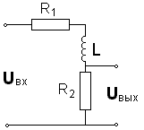 | $$\begin{aligned}w(s)=\frac{I(s)}{U\text{вх}(s)}=\frac{1}{R_{1}+R_{2}+2p}= \\ \frac{\frac{1}{R_{1}+R_{2}}}{1+\text{Tp}}\end{aligned}$$ | 1 | 10 | 0 | 0.1 | -
 |  |  | 2 | 8 | 0 | 0.2 | -
 |  |  | 3 | 4 | 0 | 0.4 | -
 |  |  | 4 | 2 | 0 | 0.2 | -
 |  |  | 5 | 1 | 0 | 0.01 | -
 |  |  | 6 | 20 | 0 | 0.02 | -
 |  | $$T=\frac{L}{R_{1}+R_{2}}$$ | 7 | 15 | 0 | 0.03 | -
 | R₁>>R₂ | $$\begin{aligned}w(s)=\frac{U\text{вых}(s)}{U\text{вх}(s)}=\frac{\frac{I(s)}{\text{Cp}}}{I(s)⋅(R_{1}+\frac{1}{\text{Cp}})}= \\ \frac{1}{1+\text{Tp}}\end{aligned}$$ | 8 | 10 | 0 | 0.2 | -
 | 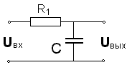 |  | 9 | 5 | 0 | 0.5 | -
 |  |  | 10 | 3 | 0 | 0.6 | -
1 |  |  | 11 | 10•10³ | - | - | 1•10⁻⁶
 |  |  | 12 | 20•10³ | - | - | 1•10⁻⁶
 |  |  | 13 | 30•10³ | - | - | 1•10⁻⁶
 |  |  | 14 | 40•10³ | - | - | 0.1•10⁻⁶
 |  | $$T=R_{1}⋅C$$ | 15 | 50•10³ | - | - | 0.2•10⁻⁶
 |  |  | 16 | 60•10³ | - | - | 0.4•10⁻⁶
 |  |  | 17 | 75•10³ | - | - | 0.5•10⁻⁶
 |  |  | 18 | 100•10³ | - | - | 0.1•10⁻⁶
 |  |  | 19 | 200•10³ | - | - | 0.05•10⁻⁶
 |  |  | 20 | 75•10³ | - | - | 0.1•10⁻⁶

Таблица 2.

№ | Принципиальные схемы | Передаточная функция | Значения параметров
№ | дифференцирующие звенья | Передаточная функция | № | R₁ | R₂ | L | C
 | 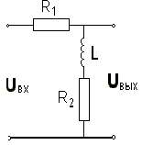 | $$\begin{aligned}w(s)=\frac{U\text{вых}(s)}{U\text{вх}(s)}=\frac{I(s)⋅(\text{Lp}+R_{2})}{I(s)⋅(R_{1}+R_{2}+\text{Lp})}= \\ \frac{R_{2}}{R_{1}+R_{2}}⋅\frac{(T_{1}p+1)}{(T_{2}p+1)}\end{aligned}$$ | 1 | 10 | 0.1 | 0.1 | -
 |  |  | 2 | 8 | 0.05 | 0.2 | -
 |  |  | 3 | 4 | 0 | 0.4 | -
 |  |  | 4 | 2 | 0.01 | 0.2 | -
 |  |  | 5 | 1 | 0.01 | 0.01 | -
 |  |  | 6 | 20 | 0.05 | 0.02 | -
 |  | $T_{1}=\frac{L}{R_{2}}$ $T_{2}=\frac{L}{R_{1}+R_{2}}$ | 7 | 15 | 0 | 0.03 | -
 |  | $$\begin{aligned}w(s)=\frac{U\text{вых}(s)}{U\text{вх}(s)}=\frac{I(s)⋅R_{1}}{I(s)⋅(\frac{1}{\text{Cp}}+R_{1})}= \\ \frac{(\text{Tp})}{(\text{Tp}+1)}\end{aligned}$$ | 8 | 10 | 0 | 0.2 | -
 | 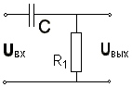 |  | 9 | 5 | 0 | 0.5 | -
 |  |  | 10 | 3 | 0 | 0.5 | -
2 |  |  | 11 | 10•10³ | - | - | 1•10⁻⁶
 |  |  | 12 | 20•10³ | - | - | 1•10⁻⁶
 |  |  | 13 | 30•10³ | - | - | 1•10⁻⁶
 |  |  | 14 | 40•10³ | - | - | 0.1•10⁻⁶
 |  | $$T=R⋅C$$ | 15 | 50•10³ | - | - | 0.2•10⁻⁶
 |  | При $\text{Tp}\text{>>}1$ | 16 | 60•10³ | - | - | 0.4•10⁻⁶
 |  | $$w(s)≈\text{Tp}$$ | 17 | 75•10³ | - | - | 0.5•10⁻⁶
 |  |  | 18 | 100•10³ | - | - | 0.1•10⁻⁶
 |  |  | 19 | 200•10³ | - | - | 0.05•10⁻⁶
 |  |  | 20 | 75•10³ | - | - | 0.1•10⁻⁶

Таблица 3.

№ | Принципиальные схемы | Передаточная функция | Значения параметров
№ | колебательные звенья | Передаточная функция | № | R | L | C
 | 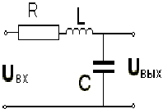 | $$\begin{aligned}w(p)=\frac{\frac{1}{\text{Cp}}}{R+\text{Lp}+\frac{1}{\text{Cp}}}=\frac{1}{{\text{LCp}}^{2}+\text{RCp}+1}= \\ \frac{1}{T_{1}T_{2}p^{2}+T_{2}R_{2}+1}\end{aligned}$$ | 1 | 100 | 1 | 1•10⁻⁴
 |  |  | 2 | 80 | 1.2 | 2•10⁻⁴
 |  |  | 3 | 75 | 1.5 | 1•10⁻⁴
 |  |  | 4 | 60 | 2 | 5•10⁻⁴
 |  |  | 5 | 50 | 1.2 | 2•10⁻⁴
 |  |  | 6 | 90 | 1.4 | 1•10⁻⁴
 |  |  | 7 | 100 | 1.2 | 2•10⁻⁴
 |  | $T_{1}=\frac{L}{R}$ $T_{2}=\text{RC}$ | 8 | 120 | 2.4 | 4•10⁻⁴
 |  | $T_{1}=\frac{L}{R}$ $T_{2}=\text{RC}$ | 9 | 140 | 4 | 5•10⁻⁴
 |  | $T_{1}=\frac{L}{R}$ $T_{2}=\text{RC}$ | 10 | 120 | 2 | 1•10⁻⁴
 |  | $T_{1}=\frac{L}{R}$ $T_{2}=\text{RC}$ | 11 | 140 | 2.4 | 2•10⁻⁴
 |  | $T_{1}=\frac{L}{R}$ $T_{2}=\text{RC}$ | 12 | 110 | 1.2 | 2•10⁻⁴
 |  | $T_{1}=\frac{L}{R}$ $T_{2}=\text{RC}$ | 13 | 130 | 1.3 | 3•10⁻⁴
3 |  | $T_{1}=\frac{L}{R}$ $T_{2}=\text{RC}$ | 14 | 120 | 1.5 | 5•10⁻⁴
 |  |  | 15 | 140 | 2 | 1•10⁻⁴
 |  |  | 16 | 140 | 0.8 | 10•10⁻⁴
 |  |  | 17 | 200 | 2 | 1•10⁻⁴
 |  |  | 18 | 120 | 2.4 | 1•10⁻⁴
 |  |  | 19 | 150 | 3 | 5•10⁻⁴
 |  |  | 20 | 150 | 4 | 8•10⁻⁴
 |  |  | 21 | 120 | 2 | 2•10⁻⁴
 |  |  | 22 | 120 | 4 | 4•10⁻⁴

Лабораторная работа № 4. Исследование линейных динамических моделей с помощью ППП Control System Toolbox (переходные и частотные характеристики).

Время на выполнение работы – 2 ч.

Цель лабораторной работы: ознакомление с динамическими и частотными характеристиками систем автоматического управления (САУ) и получение навыков исследования линейных динамических моделей с использованием пакета прикладных программ Control System Toolbox системы MatLab 6.

Содержание:
- Цель работы
- Постановка задачи
- Краткие сведения из теории
- Последовательность выполнения работы
- Методический пример
- Отчет по лабораторной работе
- Контрольные вопросы
- Варианты заданий

Постановка задачи
В качестве объекта исследования в лабораторной работе выступают линейные (линеаризованные) динамические стационарные системы управления с одним входом и одним выходом. При этом модель одномерной САУ задана в виде комплексной передаточной функции, записанной как отношение полиномов
.
$${W(p)}_{}=\frac{b_{m}p^{m}+\text{.}\text{.}\text{.}+b_{1}p_{}+b_{0}}{a_{n}p^{n}+\text{.}\text{.}\text{.}+a_{1}p_{}+a_{0}}$$
Необходимо:
- Определить полюса и нули передаточной функции
$p_{i}^{},({i=\overline{1,n}}_{}), p_{j}^{0},{(j=\overline{1,m})}_{}$,
- Записать дифференциальное уравнение, определяющее функционирование САУ.
- Построить графики переходной и импульсно-переходной функции:
h(t), w(t).
- Построить логарифмические частотные характеристики
L (w ).
- Построить частотный годограф Найквиста
W(jw ), w = [0, ].

Краткие сведения из теории
Рассмотрим систему автоматического управления (САУ), описываемую линейным (линеаризованным) дифференциальным уравнением вида:
$\begin{aligned}a_{n}\frac{d^{n}{y(t)}^{}}{{\text{dt}}^{n}}+a_{n−1}\frac{d^{n−1}{y(t)}^{}}{{\text{dt}}^{n−1}}+{\text{.}\text{.}\text{.}}_{}+a_{1}\frac{{\text{dy}(t)}^{}}{{\text{dt}}_{}}+a_{0}{y(t)}_{}= \\ b_{m}\frac{d^{m}{x(t)}_{}}{{\text{dt}}^{m}}+b_{m−1}\frac{d^{m−1}{x(t)}^{}}{{\text{dt}}^{m−1}}+{\text{.}\text{.}\text{.}}_{}+b_{1}\frac{{\text{dx}(t)}_{}}{{\text{dt}}_{}}+b_{0}{x(t)}_{}\end{aligned}$ (1)

где x(t) - входной процесс, y(t) - выходной процесс, a_{i}, b_{j}, ( ) - постоянные коэффициенты,
n, m (n m) - постоянные числа. В операторной форме выражение (1) может быть записано -
${A(P) y(t)=B(P) x(t)}_{}$.
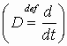
Здесь P - оператор дифференцирования . Отсюда

преобразование "вход-выход" системы -
$\frac{{y(t)}_{}}{{x(t)}_{}}=\frac{{B(P)}_{}}{{A(P)}_{}}={W(P)}_{}$, (2)
W(P) называется операторной передаточной функцией.
Один из способов моделирования систем заключается в представлении преобразования "вход-выход" в виде комплексной передаточной функции:
$\frac{{y(p)}_{}}{{x(p)}_{}}=\frac{{B(p)}_{}}{{A(p)}_{}}= {W(p)}_{}$, (3)
которая получается путем применения преобразования Лапласа к (2) при начальных нулевых условиях. Здесь p - комплексная переменная, p = jω. Связь между операторной (2) и комплексной (3) передаточными функциями можно записать в виде
${W(p) = W(P)|}_{{P=p}_{}}$.
Комплексные числа, являющиеся корнями многочлена В(p), называются нулями передаточной функции, а корни многочлена A(p) - полюсами.
Динамические свойства систем характеризуют реакции на входные воздействия специального вида. В частности, анализ выхода системы на единичный скачок и δ -функцию (дельта-функцию).
Пусть x(t) = 1(t), то есть на вход системы подается функция Хевисайда (единичный скачок), определяемая
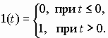
График функции Хевисайда приведен на рис. 1. Реакция САУ на единичный скачок называется переходной функцией системы и обозначается h(t).
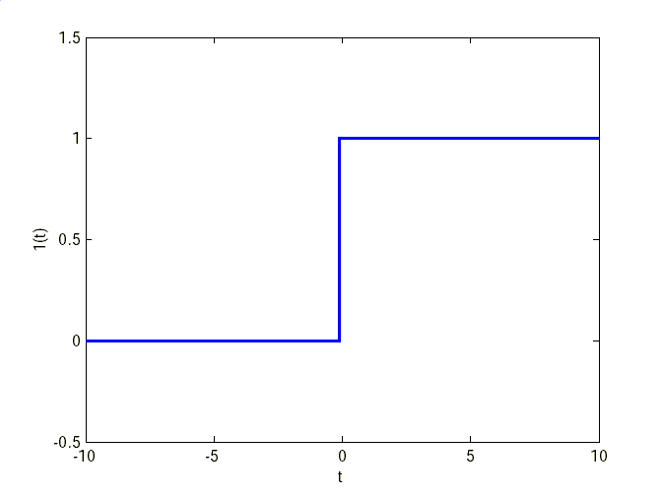
Рис. 1. Функция Хевисайда
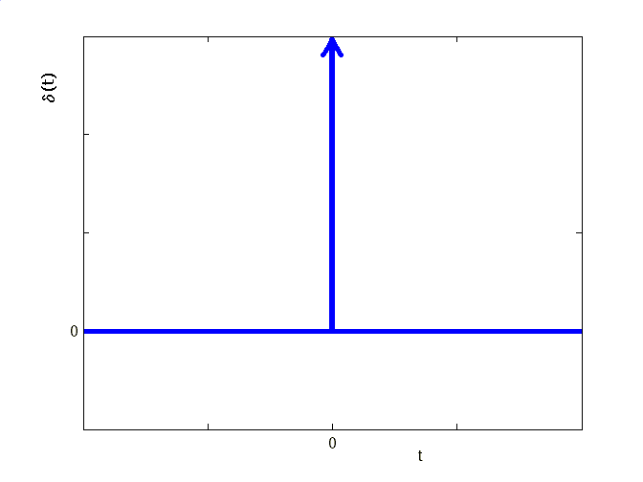
Рис. 2. Функция Дирака
Если x(t) = δ (t), то есть на вход системы поступает функция Дирака (δ -функция, импульсная функция, рис. 2) определяемая
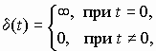
то реакция САУ называется импульсной переходной функцией системы и обозначается w(t).
Импульсная и переходная функции системы связаны соотношением:
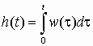.
Благодаря широкому применению при исследовании устойчивости динамических систем и проектировании СУ получили распространение частотные характеристики.
Пусть на вход системы с передаточной функцией W(s) подается гармонический сигнал
x(t) = a_{x} cos(ω t), t >0.
В этих условиях справедлива следующая теорема: Если звено является устойчивым, то установившаяся реакция y(t) на гармоническое воздействие является функцией той же частоты с амплитудой
a_{y} = a_{x} |W(j δ)|,
и относительным сдвигом по фазе
φ = arg W(j δ ).
Таким образом:
y(t) = a_{x} |W(jω )| cos(ω t + arg W(jω )),

где j - комплексная единица,
${W(jω)=W(p)|}_{{p=jω}_{}}$
частотная характеристика.

Частотной характеристикой W(jω) стационарной динамической системы называется преобразование Фурье переходной функции:
${W(jω)=F[h(t,τ)]=\int_{0}^{∞}{w(t−τ)e^{−jω(t−τ)}}}_{}{dτ}_{}$,
где w(t - τ ) - импульсная переходная функция.
Связь между комплексной передаточной функцией и частотной характеристикой определяется соотношением:
$${W(p)|}_{{p=jω}_{}}= {W(jω)}_{}$$
При фиксированном значении ω частотная характеристика является комплексным числом, и, следовательно, может быть представлена в виде
${W(jω)=A(ω)e^{jω+ϕ}=U(ω)+\text{jV}(ω)}_{}$.
Здесь
${A(ω)=|W(jω)|}_{}$- амплитудно-частотная характеристика (АЧХ);
${ϕ(ω)=\text{arg}W(jω)}_{}$- фазово-частотная характеристика (ФЧХ);
${U(ω)=\text{Re}W(jω)}_{}$- вещественная частотная характеристика (ВЧХ);
${V(ω)=\text{Im}W(jω)}_{}$- мнимая частотная характеристика (МЧХ).
Геометрическое место точек W(jω ) на комплексной плоскости при изменении ω от ω₀ до ω ₁ (обычно ω ₀ = 0, ω ₁ = ), называется амплитудно-фазовой характеристикой (АФХ) или частотным годографом Найквиста.
Имеет широкое практическое значение диаграмма Боде (логарифмическая амплитудная частотная характеристика, ЛАЧХ), которая определяется как L = 20 lg A(ω ), измеряется в децибелах и строится как функция от lg ω .

Методика выполнения работы
Для выполнения лабораторной работы используется пакет прикладных программ (ППП) Control System Toolbox 5 [2, 3] системы инженерных расчетов MatLab. ППП предназначен для работы с линейными или LTI-моделями (Linear Time Invariant Models) систем управления.
В Control System Toolbox имеется тип данных, определяющих динамическую систему в виде комплексной передаточной функции.
Синтаксис команды, создающий LTI-систему c одним входом и одним выходом, в виде передаточной функции:
TF([b_{m}, …, b₁, b₀], [a_{n}, …, a₁, a₀])
b_{m}, …, b₁ - значения коэффициентов полинома В в (3),
a_{n}, …, a₁ - значения коэффициентов полинома A в (3).
Для выполнения работы могут применяться команды, приведенные в таблице 1.

Таблица 1. Некоторые команды Control System Toolbox
Синтаксис | Описание
pole(<LTI-объект>) | Вычисление полюсов передаточной функции
zero(<LTI-объект>) | Вычисление нулей передаточной функции
step(<LTI-объект>) | Построение графика переходного процесса
impulse(<LTI-объект>) | Построение графика импульсной переходной функции
bode(<LTI-объект>) | Построение логарифмических частотных характеристик (диаграммы Боде)
nyquist(<LTI-объект>) | Построение частотного годографа Найквиста

Для определения корней полиномов степени k, может, также, применяться команда MatLab roots(P), которая, в качестве аргумента P, получает матрицу коэффициентов полинома [p_{k}, …, p₀].
Другим вариантом получения графиков динамических характеристик САУ является использование графического интерфейса ППП CST - LTI viewer, вызов которого осуществляется командой ltiviewer, которой, в качестве параметра, можно указать имя переменной, содержащей LTI-объект.
Таким образом, выполнение лабораторной работы состоит из следующих шагов:
  - Изучить теоретические сведения.
  - Запустить систему MatLab 6.1.
  - Создать TF-объекта, в соответствии с заданным вариантом.
  - $p_{j}^{}\underset{}{(j=\overline{1,n})}$Составить дифференциальное уравнение, определяющее функционирование САУ.
  - $p_{j}^{0}{(j=\overline{1,n})}_{}$Определить полюса передаточной функции с использованием команды roots или pole.
  - Определить нули передаточной функции с использованием команды roots или zero.
  - Используя LTI - viewer, или соответствующие команды (табл.1) получить динамические характеристики - переходную функцию h(t), импульсно-переходную функцию w(t) и частотные характеристики - диаграмму Боде, частотный годограф Найквиста.
  - Ответить на контрольные вопросы.
  - Оформить отчет.
  - Сдать отчет преподавателю и защитить лабораторную работу.

Методический пример
Задана передаточная функция САУ
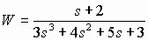.
Найдем ее динамические и частотные характеристики с использованием ППП Control System Toolbox системы MatLab. Будем работать в командном режиме.
1. Создадим LTI-объект с именем w, для этого выполним команду:
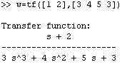
2. Найдем полюса и нули передаточной функции с использованием команд pole, zero.
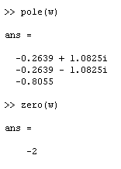
3. Построим переходную функцию командой step(w). Результат ее выполнения приведен на рис. 3.
4. Построим импульсную переходную функцию командой impulse(w). Результат показан на рис. 4.
5. Диаграмму Боде получим, используя команду bode(w) - рис. 5.
6. Определим частотный годограф Найквиста, выполнив команду nyuivist(w) - рис. 6.
Аналогичные результаты (рис. 7) можно получить, используя команду ltiview (w), с соответствующими настройками в меню "Plot Configuration".
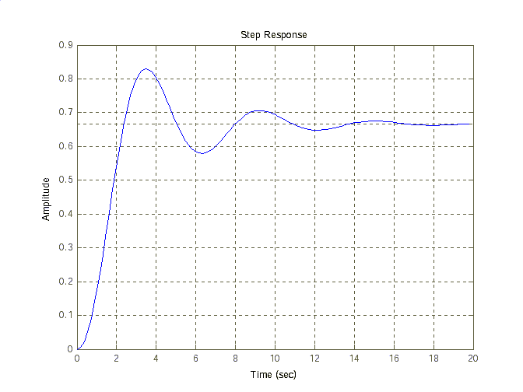
Рис.3. Переходная функция h(t)
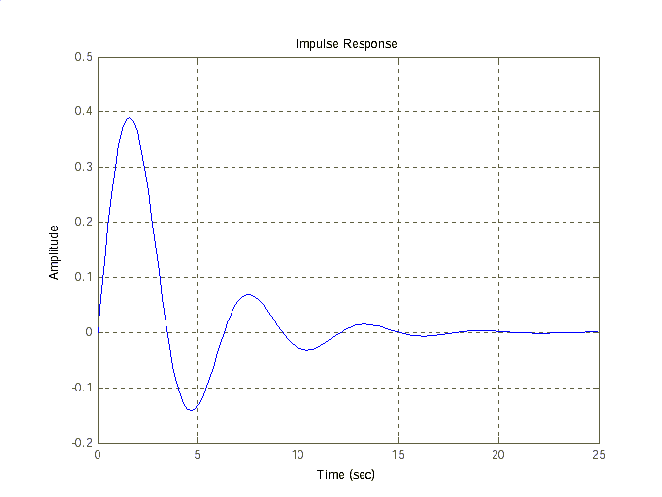
Рис 4. Импульсная переходная функция
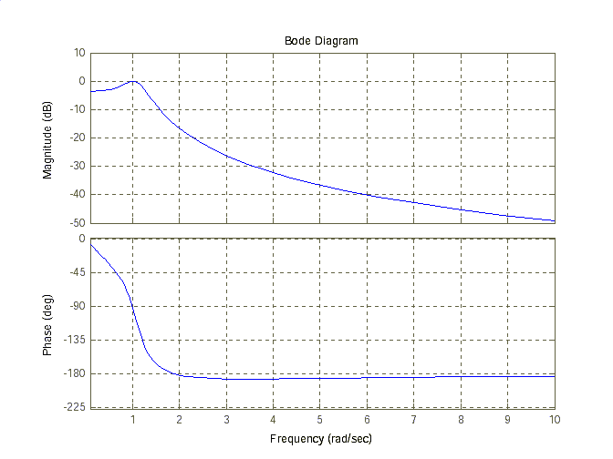
Рис. 5. Логарифмические частотные характеристики

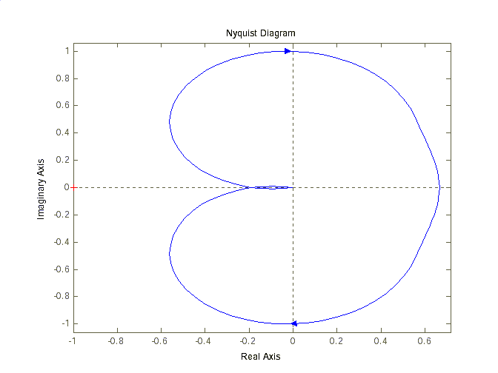
Рис. 6. Частотный годограф
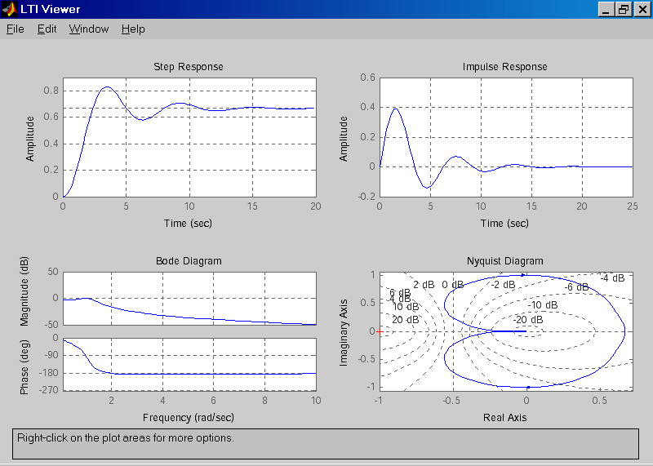
Рис. 7. LTI-viewer

Отчет по лабораторной работе
Отчет оформляется в соответствии с требованиями, предъявляемыми к оформлению лабораторных работ в вузе, и должен содержать:
- Титульный лист.
- Формулировку цели работы.
- Постановка задачи в соответствии с вариантом задания.
- Результаты работы.
- Выводы.

Контрольные вопросы

Перечислите режимы функционирования САУ и решаемые в них задачи.

Что такое «передаточный коэффициент»?

Какие существуют способы математического описания САУ?

Какие достоинства имеет способ описания процессов с использованием передаточных функций?

Какие существуют частотные характеристики звеньев?

Перечислите основные типовые сигналы, применяемые при анализе САУ?

Какая связь между годографом и ЛАЧХ и ЛФЧХ?

Варианты заданий

№ | Вид передаточной функции | № | Коэффициенты полиномов
 |  |  | b₀ | b₁ | a₀ | a₁ | a₂ | a₃ | а₄
1. | 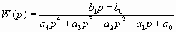 | 1. | 0 | 3 | 1 | 2 | 3 | 0 | 1
1. |  | 2. | 2 | 6 | 4 | 0 | 1 | 5 | 1
1. |  | 3. | 0 | -3 | 5 | 2 | 0 | 2 | 1
1. |  | 4. | 4 | 2 | 3 | 4 | 5 | 3 | 1
1. |  | 5. | 0 | 1 | -2 | -2 | -3 | -2 | 0
 |  |  | b₀ | b₁ | b₂ | a₀ | a₁ | a₂ | а₃
2. | 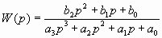 | 1. | 0 | -3 | 2 | 4 | 2 | 3 | 9
2. |  | 2. | 8 | 0 | -3 | -4 | -6 | -4 | -1
2. |  | 3. | -4 | 6 | -2 | 5 | 5 | 0 | 1
2. |  | 4. | 6 | -8 | -7 | 0 | -6 | -3 | -1
2. |  | 5. | 2 | -1 | -3 | -1 | 0 | -7 | -2
 |  |  | b₀ | b₁ | b₂ | a₀ | a₁ | a₃ | a₄
3. | 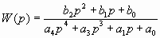 | 1. | 0 | 2 | 8 | -3 | 7 | -7 | 1
3. |  | 2. | -5 | 0 | 3 | -8 | -2 | -1 | -6
3. |  | 3. | -7 | 1 | 2 | 0 | 5 | 2 | 9
3. |  | 4. | -6 | 4 | -4 | 1 | 0 | 6 | 3
3. |  | 5. | 2 | -2 | -1 | 5 | 3 | 0 | 9
 |  |  | b₀ | b₂ | a₀ | a₁ | a₂ | a₃ | a₄
4. | 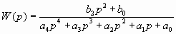 | 1. | 0 | -5 | 4 | 3 | 7 | 9 | 1
4. |  | 2. | 7 | -6 | 0 | 5 | 8 | 2 | 2
4. |  | 3. | -2 | -8 | 2 | 0 | 4 | 3 | 3
4. |  | 4. | -7 | -1 | 6 | 9 | 0 | 4 | 2
4. |  | 5. | -3 | 7 | -4 | 4 | 5 | 0 | 1
 |  |  | b₂ | b₃ | a₀ | a₁ | a₂ | a₃ | a₄
5. | 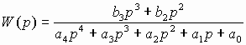 | 1. | 0 | -5 | 4 | 3 | 7 | 9 | 1
5. |  | 2. | 7 | -6 | 0 | 5 | 8 | 2 | 2
5. |  | 3. | -2 | -8 | 2 | 0 | 4 | 3 | 3
5. |  | 4. | -7 | -1 | 6 | 9 | 0 | 4 | 2
5. |  | 5. | -3 | 7 | -4 | 4 | 5 | 0 | 1

Примечание:
Ваш вариант состоит из двух цифр: первая - номер передаточной функции, вторая - номер набора значений коэффициентов.

Лабораторная работа № 5. Построение логарифмических частотных характеристик разомкнутой системы (ЛАЧХ, ЛФЧХ)

Время на выполнение работы – 2 ч.

Цель лабораторной работы: Познакомиться с особенностями ЛАЧХ И ЛФЧХ, научиться их строить вручную, на основе переходной функции. Убедиться в правильности построений.

Содержание
- Цель работы
- Постановка задачи
- Теоретические сведения
- Алгоритм построения ЛАЧХ
- Методический пример построения ЛАЧХ
- Алгоритм построения ЛФЧХ
- Методический пример построения ЛФЧХ
- Отчет по лабораторной работе
- Контрольные вопросы
- Литература

Постановка задачи
В качестве объекта исследования в лабораторной работе выступают системы управления с одним входом и одним выходом. В лабораторной работе Вы должны исследовать модель САР, которая задана в курсовой работе.

Теоретические сведения
При рассмотрении и сравнение частотных характеристик амплитудных и фазочастотных для устройств различных видов возникает проблема их компактного представления, так как значения амплитуд и частот (см. рис. 1) существенно различаются друг от друга. Кроме того, и сама величина диапазона частот, в котором характеристики конкретного устройства представляют интерес, может быть весьма значительна, от долей герц до десятков мегагерц.
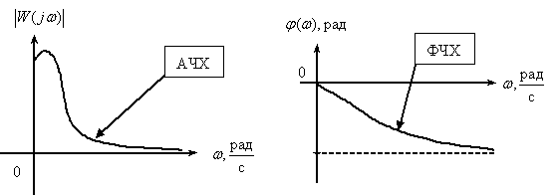
Решение этой проблемы лежит в использовании логарифмических масштабов в частотных характеристиках.
Впервые обратились к логарифмическим масштабам в технике связи, так как там рассматриваются объекты, как с большими коэффициентами усиления, так и объекты которые характеризуются существенным затуханием сигналов.
В технике связи используют понятие коэффициента передачи по мощности для четырехполюсника, показанного на рис. 2,
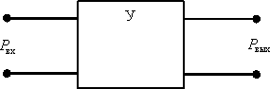
Рис. 2
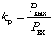.
Значительный диапазон изменения этого коэффициента и заставил использовать логарифмическое представление, логарифмический коэффициент передачи по мощности –
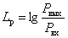 | (1)
Логарифмический коэффициент усиления по мощности измеряют специальными единицами, которые носят название Белл (Б).
1 Белл соответствует усилению мощности в 10 раз.
Чаще используют единицу в десять раз меньшую – децибел (дБ).
.
При определении логарифмического коэффициента в децибелах, выражение (1) принимает вид –
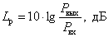.
Логарифмический коэффициент усиления можно выразить через отношение выходного и входного напряжений при одинаковых нагрузочных сопротивлениях
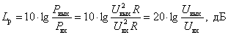.
Такое представление коэффициента усиления используют в теории автоматического управления для измерения амплитуды частотной характеристики в децибелах –
(2)
По оси частот в теории автоматического управления так же используют логарифмический масштаб на основе десятичного логарифма частоты.
При этом ось частот будет иметь следующий вид –
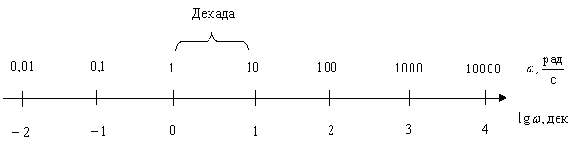
Рис. 3
Изменение частоты в десять раз называют декадой. Причем на оси частот, при ее логарифмическом масштабе, принято обозначать значения частоты в рад/с, иногда в герцах, особенно это принято в радиотехнике и в инженерной практике.
Особо отметим, что логарифмическая шкала не имеет нуля и может пересекаться вертикальной осью в любом месте, что особенно важно тем, что дает возможность рассматривать частотные свойства динамических звеньев и конкретных устройств в необходимом диапазоне изменения частот, где характеристика представляет интерес для исследователя.
Теперь дадим определение логарифмическим частотным характеристикам.
Логарифмической амплитудной частотной характеристикой (ЛАЧХ) динамического звена называют такое представление амплитудной частотной характеристики (АЧХ), в котором модуль (амплитуда) частотной характеристики выражен в децибелах, а частота – в логарифмическом масштабе.
Логарифмической фазовой частотной характеристикой (ЛФЧХ) динамического звена называют такое представление фазочастотной характеристики (ФЧХ) , в котором частота выражена в логарифмическом масштабе.
Довольно часто ЛАЧХ И ЛФЧХ строятся на одном графике, чтобы давать полное представление о свойствах объекта, покажем на рис. 4 примерный вид и оформление ЛАЧХ и ЛФЧХ некоторого инерционного объекта.
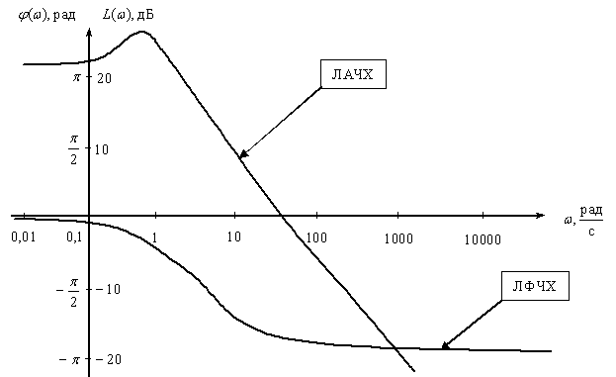

Логарифмические частотные характеристики элементарных динамических звеньев
Безынерционное звено
Передаточная функция –
.
Частотная характеристика –
,
АЧХ и ФЧХ
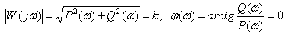.
Логарифмические характеристики
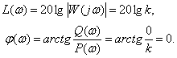
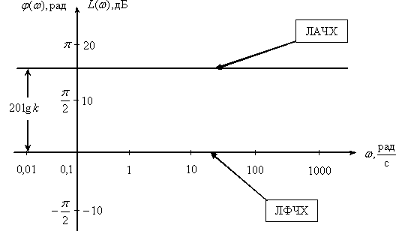

Дифференцирующее звено
Передаточная функция –
.
Частотная характеристика –
,
АЧХ и ФЧХ
.
Логарифмические характеристики
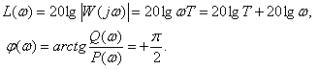
Для удобства построения определим точку, где ЛАЧХ пересекает ось частот –
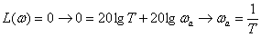.
Определим наклон ЛАЧХ
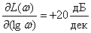,
то есть, получаем, что ЛАЧХ получает приращение 20 децибел на интервале частот в 1 декаду.
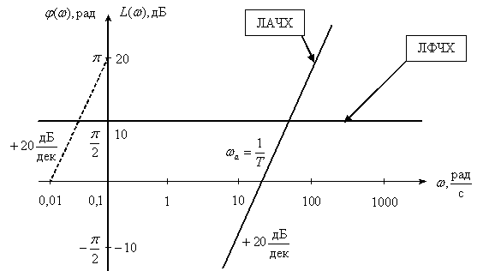

Интегрирующее звено
Передаточная функция –
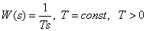.
Частотная характеристика –
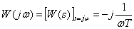,
АЧХ и ФЧХ
.
Логарифмические характеристики
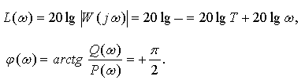
Для удобства построения определим точку, где ЛАЧХ пересекает ось частот –
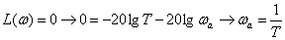.
Определим наклон ЛАЧХ
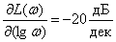,
то есть, получаем, что ЛАЧХ получает уменьшение на 20 децибел на интервале частот в 1 декаду.
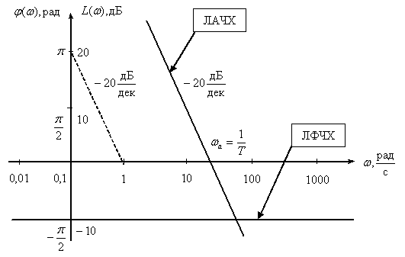
Алгоритм построения ЛАЧХ:
Асимптотические ЛАЧХ можно построить непосредственно по виду передаточной функции по следующему правилу, состоящему из четырех пунктов:
1. Частотная область разбивается на диапазоны, границы которых определяются сопрягающими частотами, соответствующими постоянным времени передаточной функции:
$$ω_{\text{сопр}}=\frac{1}{T_{i}}$$
Число сопрягающих частот равняется числу постоянных времени в передаточной функции, а число частотных диапазонов на единицу больше.
2. Первая низкочастотная асимптота ЛАХ, которая проводится в крайнем левом низкочастотном диапазоне, имеет наклон −(20×v)дб/дек и проходит через точку с координатами: ω=1 с⁻¹, L(1)=20⋅lgk дб, где v - показатель степени оператора Лапласа s, записанного в знаменателе передаточной функции.
3. На сопрягающих частотах ЛАХ претерпевает изломы.
3.1. Если сопрягающая частота соответствует постоянной времени Тi, находящейся в знаменателе передаточной функции, то ЛАХ делает излом вниз на −(20×v)дб/дек, где v - порядок типового динамического звена, в которое входит эта постоянная времени Тi.
3.2. Если сопрягающая частота соответствует постоянной времени Тi, находящейся в числителе передаточной функции, то ЛАХ делает излом вверх на +(20×v) дб/дек, где v - порядок типового динамического звена, в которое входит эта постоянная времени Тi.
4. Вторая асимптота проводится до следующей сопрягающей частоты и так далее.

Методический пример построения ЛАЧХ:

Передаточная функция разомкнутой САР:
$W(p)=\frac{Y_{\text{oc}}(p)}{G(p)}=W_{a}(p)⋅W_{b}(p)⋅W_{c}(p)=\frac{\text{134}\text{.}4⋅p+\text{134}\text{.}4}{p⋅(0\text{.}\text{05}⋅p+1)⋅(0\text{.}1⋅p+1)⋅\left(\frac{\text{24}}{0\text{.}1⋅p+1}+1\right)}=$$=\frac{\text{26880}⋅p+\text{26880}}{p⋅(p+\text{250})⋅(p+\text{20})}=\frac{\text{26880}⋅p+\text{26880}}{p^{3}+\text{270}⋅p^{2}+\text{5000}⋅p}$
$W(p)=\frac{k⋅(T_{1}p+1)}{p⋅(T_{3}⋅p+1)⋅(T⋅p+1)}$,
где $k=5\text{.}\text{376}$; $T_{1}=1c$; $T_{2}=0\text{.}\text{05}c$; $T_{3}=0\text{.}\text{004}c$. Т.е.:
$$W(p)=\frac{5\text{.}\text{376}⋅(p+1)}{p⋅(0\text{.}\text{004}⋅p+1)⋅(0\text{.}\text{05}⋅p+1)}$$
- Представим передаточную функцию, как комбинацию типовых звеньев:
$$W(p)=\frac{k⋅(T_{1}p+1)}{p⋅(T_{3}⋅p+1)⋅(T⋅p+1)}=k⋅\frac{1}{p}⋅(T_{1}p+1)⋅\frac{1}{(T⋅p+1)}⋅\frac{1}{(T_{3}⋅p+1)}$$
- Найдем сопрягающие частоты:
$ω_{\text{сопр}1}=\frac{1}{T_{1}}=1$ с⁻¹; $ω_{\text{сопр}2}=\frac{1}{T_{2}}=\text{20}$ с⁻¹; $ω_{\text{сопр}3}=\frac{1}{T_{3}}=\text{250}$ с⁻¹.
- Строим ЛАЧХ.
3.1. Частотную область разбиваем на четыре диапазона.
3.2. Низкочастотный участок ЛАЧХ имеет наклон −(20×r)= −(20×1)= −20дб/дек и проходит через точку с координатами: ω = 1 с⁻¹, L(1)=20⋅lgk=14,609 дб (точка А[1,14.609]).
3.3. На частоте $ω_{\text{сопр}1}=\frac{1}{T_{1}}=1$ с⁻¹ ЛАЧХ делает излом вверх на −(20×v)= −(20×1)= −20 дб/дек.
3.4. На частоте $ω_{\text{сопр}2}=\frac{1}{T_{2}}=\text{20}$ с⁻¹ ЛАЧХ делает излом вниз на (20×v) = (20×1) = 20дб/дек.
3.5. На частоте $ω_{\text{сопр}3}=\frac{1}{T_{3}}=\text{250}$ с⁻¹ ЛАЧХ делает излом вниз на −(20×v) = −(20×1) = −20 дб/дек.

Рисунок 8 – Асимптотическая ЛАЧХ

Правила построения ЛФЧХ системы:
Для этого воспользуемся правилами построения асимптотической ЛФЧХ:
- Фазовые частотные характеристики при последовательном соединении звеньев складываются.
- Фазовая частотная характеристика интегрирующего звена представляется горизонтальной прямой, соответствующей значению фазы – 90 градусов.
- Фазовая частотная характеристика апериодического звена плавно изменяется от 0 до .± 90 градусов (если сопрягающая частота соответствует постоянной времени Тi, находящейся в числителе передаточной функции, то ‘+’, в ином случае ‘-‘), принимая на частоте сопряжения 1/T, значение ± 45 градусов.
- Фазовая частотная характеристика колебательного звена плавно изменяется от 0 до – 180 градусов, принимая на частоте сопряжения 1/T, значение - 90 градусов.

Построение ЛФЧХ:

- Представим передаточную функцию, как комбинацию типовых звеньев:
$$W(p)=\frac{k⋅(T_{1}p+1)}{p⋅(T_{3}⋅p+1)⋅(T⋅p+1)}=k⋅\frac{1}{p}⋅(T_{1}p+1)⋅\frac{1}{(T⋅p+1)}⋅\frac{1}{(T_{3}⋅p+1)}$$
- Найдем сопрягающие частоты:
$ω_{\text{сопр}1}=\frac{1}{T_{1}}=1$ с⁻¹; $ω_{\text{сопр}2}=\frac{1}{T_{2}}=\text{20}$ с⁻¹; $ω_{\text{сопр}3}=\frac{1}{T_{3}}=\text{250}$ с⁻¹.
- Строим ЛФЧХ.
3.1. Частотную область разбиваем на четыре диапазона.
3.2. Низкочастотный участок ЛФЧХ – прямая, соответствующая значению фазы -90 градусов.
3.3. На частоте $ω_{\text{сопр}1}=\frac{1}{T_{1}}=1$ с⁻¹ ЛФЧХ делает излом вверх так, что на $ω_{\text{сопр}2}=\frac{1}{T_{2}}=\text{20}$ с⁻¹ принимает значение на $\frac{π}{4}$ больше имеющегося.
3.4. На частоте $ω_{\text{сопр}2}=\frac{1}{T_{2}}=\text{20}$ с⁻¹ ЛФЧХ делает излом вниз так, что на $ω_{\text{сопр}3}=\frac{1}{T_{3}}=\text{250}$ с⁻¹ принимает значение на $\frac{π}{4}$ меньше имеющегося.
3.5. На частоте $ω_{\text{сопр}3}=\frac{1}{T_{3}}=\text{250}$ с⁻¹ ЛФЧХ делает излом вниз так, что на $ω_{\text{сопр}2}=\text{1000}$ с⁻¹ принимает значение на $\frac{π}{4}$ меньше имеющегося.
Вид полученной ЛФЧХ приведен на рис.
Рисунок 9– Асимптотическая ЛФЧХ

Убедимся в правильности наших построений:

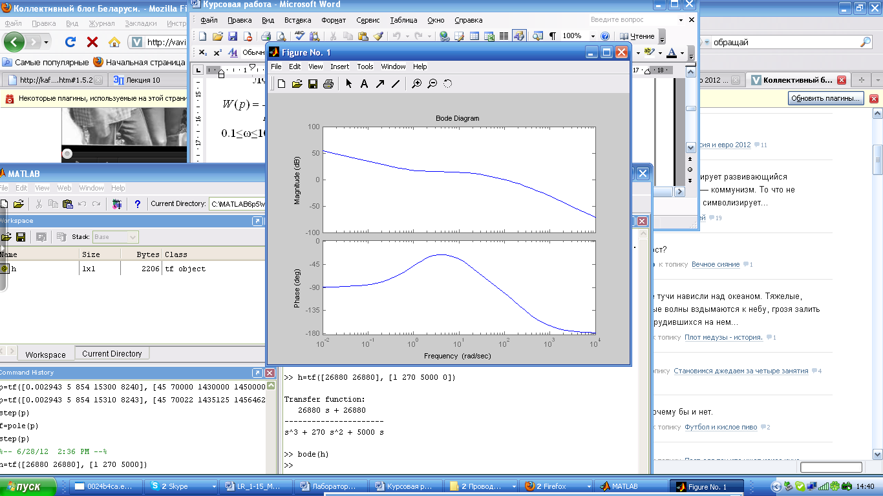

Задание:
Отчет выполняется по вариантам из индивидуального задания

Отчет по лабораторной работе
Отчет оформляется в соответствии с требованиями, предъявляемыми к оформлению лабораторных работ в вузе, и должен содержать:
- Титульный лист.
- Формулировку цели работы.
- Постановка задачи.
- Построение с подробными комментариями.
- Графики
- Графики MatLab
- Выводы.

Контрольные вопросы
- Как можно использовать для получения частотных характеристик системы то, что систему можно представить в виде параллельно включенных типовых динамических звеньев?
- Как соотносятся ЛАЧХ и ЛФЧХ динамических звеньев, передаточные функции которых являются взаимообратными?
- На какие последовательно включенные типовые динамические звенья следует разбить реально дифференцирующее звено, чтобы получить его асимптотическую ЛАЧХ и ЛФЧХ?
- На какие последовательно включенные типовые динамические звенья следует разбить интегрирующее звено с запаздыванием, чтобы получить его асимптотическую ЛАЧХ и ЛФЧХ?
- На какие последовательно включенные типовые динамические звенья следует разбить пропорционально интегрирующее звено, чтобы получить его асимптотическую ЛАЧХ и ЛФЧХ?

Лабораторная работа № 6. Построение и преобразования структурных схем в Simulink.

Время выполнения работы: 2 часа

Цель лабораторной работы: ознакомление с динамическими и частотными характеристиками систем автоматического управления (САУ) и получение навыков исследования линейных динамических моделей с использованием пакета прикладных программ SIMULINK системы MatLab 6.

Содержание

- Общие указания к выполнению лабораторной работы
- Цель работы
- Краткие сведения из теории
- Методика выполнения работы
- Методы контроля правильности набора схем и установки коэффициентов
- Задание 1
- Задание 2
- Методический пример
- Отчет по лабораторной работе
- Контрольные вопросы
- Варианты заданий
- Литература

Общие указания к выполнению лабораторной работы
Лабораторные работы выполняются на персональных компьютерах в операционной среде Windows с установленной системой MatLab 6.х и пакетом прикладных программ SIMULINK

Краткие сведения из теории
Постановка задачи
Большинство объектов управления могут быть описаны линейными дифференциальными уравнениями с постоянными коэффициентами. На примере объекта, описываемого дифференциальным уравнением второго порядка, рассмотрим все этапы моделирования и анализа свойств объекта.
Возьмем, к примеру, объект, у которого входным воздействием является расход пара $x_{n}{(t)}_{}$кг/час, а выходная величина – температура ${y,}_{}C_{}$
y(t)
Объект
Рис.1. Структурная схема системы автоматического управления
Допустим, что в результате экспериментов по исследованию динамики объекта получено следующее дифференциальное уравнение, описывающее изменение y(t) в зависимости от изменения возмущающей функции $x_{n}{(t)}_{}$:
${\text{256}}_{}\left[\frac{{\text{мин}}^{2}}{С_{}}\right]\frac{d^{2}y^{}}{{\text{dt}}^{2}}+{\text{118}}_{}\left[\frac{{\text{мин}}^{}}{С_{}}\right]\frac{{\text{dy}}_{}}{{\text{dt}}_{}}+7_{}\left[\frac{1_{}}{C_{}}\right]y_{}=5_{}\left[\frac{1_{}}{{{\text{кг}}/{\text{час}}}_{}}\right]x_{n}$ (1)
Возмущающая функция $x_{n}{(t)}_{}$ должна быть известной функцией времени.
Должны быть заданы также начальные условия.
Предположим, что в начальный момент времени температура объекта была равна${y|}_{t=0}={\text{128}C}_{}$ (2)
и происходило остывание со скоростью
$\frac{{\text{dy}}_{}}{{\text{dt}}_{}}|={−1,6}_{}\left[\frac{C_{}}{{\text{мин}}_{}}\right]$ (3)
Таким образом, на ЭВМ необходимо решить дифференциальное уравнение (1), при начальных условиях (2) и (3).

Метод понижения порядка производной
Решить дифференциальное уравнение – означает получить функцию y(t), меняющуюся во времени. Для составления структурной схемы решения применим метод понижения порядка производной, который сводится к пяти этапам.
Этап1. Разрешим дифференциальное уравнение (1) относительно высшей производной:
$\frac{d^{2}y^{}}{{\text{dt}}^{2}}={−0,\text{46}\left[\frac{1}{\text{мин}}\right]}_{}\frac{{\text{dy}}_{}}{{\text{dt}}_{}}−{0,\text{027}}_{}\left[\frac{1_{}}{{\text{мин}}^{2}}\right]{y(t)}_{}+{0,\text{02}\left[\frac{C}{{\text{кг}}/{\text{час}}}\frac{1}{{\text{мин}}^{2}}\right]}_{}x_{n}{(t)}^{}$ (4)
Этап 2. Предположив, что в точке А $\frac{d^{2}y_{}}{{\text{dt}}^{2}}$известно в любой момент времени, с помощью интегрирующего звена и с учетом начальных условий получим в точке В значение $\frac{{\text{dy}}_{}}{{\text{dt}}_{}}$. Затем, с помощью еще одного интегратора, в точке С получим значение искомой функции y(t).

∫
А
Н.У.
∫
Н.У.
В
С
y(t)

Рис.2.
Этап 3. Посмотрите теперь на правую часть уравнения (4). Она представляет собой сумму трех функций времени, взятых с постоянными коэффициентами:
$$\frac{{\text{dy}}_{}}{{\text{dt}}_{}} {y(t)}_{}, x_{n}{(t)}_{}$$
Допустим, рис.3, что нам известны функции y(t) в точке С₁ и $\frac{{\text{dy}}_{}}{{\text{dt}}_{}}$ в точке В₁. Теперь, просуммировав их с коэффициентами, соответствующими правой части (4) получим вторую производную $\frac{d^{2}y_{}}{{\text{dt}}^{2}}$. Таким образом, на выходе сумматора, в точке А₁, будет величина $\frac{d^{2}y_{}}{{\text{dt}}^{2}}$, известная в любой момент времени.
0.02
+
0.46
0.027
А₁
В₁
С₁

y(t)
∑
0,027y(t)
Рис.3
Этап.4. Равенство (4), которое происходит из физической сущности моделируемого объекта требует, чтобы оно (это равенство) выполнялось в любой момент времени t. Реализовать это требование легко – достаточно замкнуть схемы, показанные на рис.2 и рис.3. При этом сольются точки А и А₁, В и В₁, С и С₁. (рис.4).

−

−
0.02
+
0.46
0.027
А(А₁)
y(t)
∑
0,027y(t)
∫
Н.У.
∫
Н.У.
В(В₁)
С(С₁)
y(t)

Рис.4.
Этап 5. Установить начальные условия, которые определяют единственность решения дифференциального уравнения.
Инструментарий SIMULINK пакета MatLab как раз и позволяет моделировать и исследовать поведение систем, описываемых любыми (линейными, линейными с переменными и нелинейными) дифференциальными уравнениями.
Единственное требование к дифференциальным уравнениям – они должны быть представимы в виде структурных схем, подобных указанной на рис.4.

Методика выполнения работы
1. Запустить пакет MatLab 6.xx. На экране отобразится MatLab Окно Управления. Запустить SIMULINK нажатием кнопки, рис.5.
После запуска программы откроется рабочее окно для рисования модели, а также окно библиотеки модулей (Library: Simulink).
При выполнении задания потребуются Источники сигналов возмущающих воздействий (Sources), Приемники сигналов (Sinks) и некоторые из Линейных звеньев (Linear) - усилители, интеграторы, сумматоры. Вызов набора элементов того или иного типа осуществляется двойным щелчком на соответствующей иконке в окне Library: Simulink (рис.6).
Внешний вид наиболее часто встречающихся элементов показан в таблице 1.
2. Чтобы собрать схему, сначала необходимо «перетащить» все нужные звенья из соответствующих наборов на пространство Untitled, предназначенное для составления блок – схемы модели. Делается это следующим образом:
нажать на элементе левой кнопкой мыши;
не отпуская мыши, перенести указатель мыши в окно построения модели и там отпустить.
В соответствии со схемой на рис. 4 нам необходимо иметь:
источник скачкообразного возмущения для $x_{n}{(t)}_{}$ (Step);
сумматор (Sum);
три усилителя (Gain);
два интегратора (Integrator);
два источника постоянного сигнала для задания начальных условий (Constant);
осциллограф для наблюдения результатов моделирования (Scope).
В итоге на рабочем пространстве будут размещены все необходимые элементы.
3. Теперь необходимо связать между собой эти звенья, соединив их в соответствии со схемой на рис.4. Для этого:
нажать левую кнопку мыши на выходе соответствующего звена. При этом указатель мыши примет вид перекрестия;
не отпуская кнопки «тащить» появившуюся линию до входа другого звена. Когда указатель примет вид двойного перекрестия – отпустить кнопку.
Система создаст связь между элементами и обозначит ее стрелкой по направлению сигнала. Некоторые предпочитают соединять звенья по типу «вход следующего с выходом предыдущего», что иногда бывает более предпочтительным.
Если подвести линию от входа элемента к другой, уже существующей, линии связи и отпустить кнопку мыши, то система создаст узел, в котором сигнал расходится в двух направлениях.
если необходимо перевернуть звено, то его сначала выделяют одним щелчком мыши (появятся точки по углам элемента). Затем, нажимая клавиши Ctrl+R и ли Ctrl+F, добиться нужного расположения.
Линии связи, как э элементы, удаляют клавишей Del, предварительно выделив.
Перемещение целой группы элементов с «вытягиванием линий связи» осуществляют в два этапа. Сначала выделяют прямоугольную область, которая охватывает нужные элементы. При этом все элементы этой области окажутся помеченными. Затем, «ухватив» любой отмеченный элемент из этой области, перемещают его в нужном направлении и отпускают. В результате переместятся все элементы отмеченной области.
4. Для того, чтобы у сумматора установить нужное количество входов (в нашем примере - три), поступают следующим образом:
двойным щелчком на сумматоре открывают меню его свойств;
в строке этого меню задают последовательность плюсов и минусов, которая определит количество входов и знаки, считая сверху вниз, с которыми сигналы будут суммироваться. В нашем примере возмущающее воздействие суммируется с положительным знаком, а нулевая и первая производные – с отрицательным (комбинация »+ - -»).
5. Чтобы задать начальные условия от внешнего источника, нужно выполнить следующее:
открыть меню свойств интегратора;
выбрать команду Источник начальных условий (Initial condition source) выбрать Внешний (External). После этого на иконке интегратора появляется еще один вход (нижний), на который и подают сигнал задания начального условия. В нашем примере это и будет источник постоянного сигнала;
меню свойств закрывают нажатием кнопки Применить (Apply) и затем кнопки Закрыть (Close).
6. Величину постоянного сигнала задают в свойствах источника (строка Constant value).
7. Величину коэффициента усиления задают в свойствах усилителя (строка Gain).
8. Величину и время скачкообразного возмущения задают в свойствах источника скачкообразного возмущения. Там определяют момент поступления возмущения (строка Step time), значение сигнала до и после возмущения (строки Initial value и Final value).
9. Окончательный вид готовой блок – схемы модели показан на рис. 8.
10. Запуск модели в работу, т.е. начало собственно процесса моделирования производится командой Start меню Simulation.
11. Двойной щелчок на иконке осциллографа (Scope) открывает его окно, в котором можно наблюдать изменение выходных переменных во времени. Для удобства наблюдения рекомендуется разбить весь экран монитора по горизонтали на два поля: в верхнем развернуть осциллограф, а в нижнем оставить модель (или наоборот).
12. Настройка длительности процесса моделирования производится в меню Simulation окна построения модели. В этом меню в закладке Решатель (Solver) можно выставить время начала процесса моделирования (поле Start) и его конца (поле Stope time).
13. Настройка параметров осциллографа осуществляется следующим образом. При двойном щелчке на иконку осциллографа появляется его экран с координатной разметкой. При нажатии на вторую справа кнопку на панели инструментов появляется окно с двумя закладками Axes и Settings. Используя закладку Axes, устанавливают размеры по вертикали (Ymin, Ymax). Кнопкой Бинокль на панели инструментов можно автоматически подобрать степень увеличения, при которой на осциллографе видны все участки уже полученных кривых без «зашкаливания». Сохранить эти настройки осциллографа можно кнопкой Сохранить, расположенной справа от Бинокля. Действие «увеличительных стекол» надо испробовать самим.
Разметка оси абсцисс (времени) устанавливается автоматически в соответствии с величинами Start time и Stop time (если употребить слово auto в поле Time range).
14. Работу модели можно приостановить кнопкой Pause, в которую превращается кнопка запуска моделирования, после ее нажатия. Рядом, справа, расположена кнопка возврата в начальное состояние.
15. Simulink автоматически преобразует блок – схему модели в систему дифференциальных уравнений. Выбор метода интегрирования этой системы можно произвести через меню Simulation. На панели Solver options можно также выставить шаг интегрирования (левое поле) и тип решателя (правое поле). По умолчанию выставлен автоподбор шага (Variable step) и интегрирование методом Дорманда – Принца (ode45 Dormand - Prince). Там же можно выставить допустимые Абсолютную погрешность и Относительную погрешность интегрирования, поля Absolute tolerance и relative tolerance соответственно. Рекомендуется оставить эти параметры без изменений.
16. Многолучевой осциллограф получается добавлением элемента – мультиплексор Mux из набора Соединители (Connections). В этом случае можно наблюдать в одних координатах одновременно несколько сигналов, например y(t), $\frac{{\text{dy}}_{}}{{\text{dt}}_{}}$, $\frac{d^{2}y_{}}{{\text{dt}}^{2}}$, $x_{n}{(t)}_{}$. Двойным щелчком мыши на мультиплексоре открывается меню его свойств, где можно выставить количество входов.
17. Запись кривых – результатов моделирования (для долговременного хранения и дальнейшего использования) осуществляется подсоединением на место осциллографа, или параллельно с ним элемента В файл (To file), расположенного в наборе Приемники (Sinks).
В свойствах элемента В файл необходимо задать (придумать) имя файла с расширением “mat” (например, outdatd1.mat), в который будет производиться запись данных (рис.10).
Mux
Scope
outdatd1.mat
To file
Мультиплексор
Вывод в файл

Рис. 10
18. Сравнение вида новой кривой (или кривых) – результата моделирования – с некоторыми «реперными кривыми», полученными ранее, легко проводить с помощью элемента Из файла (From File). Для этого из набора Источники (Sources), надо поместить на поле блок – схемы моделирования элемент Из файла. Это обеспечит вывод на осциллограф «реперных кривых» вместе с новыми кривыми моделирования (рис.11).
В свойствах элемента Из файла необходимо указать конкретное имя файла, в котором хранятся «реперные кривые». Естественно также, что файл под этим именем ранее выступал в качестве элемента В файл, когда в него записывались «реперные кривые».
Mux

Scope

outdata.mat
From File
Рис.11.

- Для сохранения блок – схемы нужно выполнить команду Save из меню File. В окне Сохранение будет предложено ввести имя файла. При последующих сохранениях данные в файле будут обновляться. По умолчанию файлы сохраняются в директории …/MatLab/Bin. Но желательно создать свою поддиректорию в директории MatLab. Файлу присваивается расширение .mdl.
20. Для вызова с жесткого диска ранее сохраненной модели нужно активизировать функцию Open из меню File.
21. Для того, чтобы продолжить работу с моделью в другое время, необходимо:
сохранить Рабочее поле (Workspace) в файл на жестком диске (mat -файл);
сохранить блок – схему модели в файл на жестком диске (mdl - файл);
сохранить на жестком диске файлы – функции, если их создавали (m - файл) в окне MatLab Editor/Debugger.

Методы контроля правильности набора схем и установки коэффициентов

Первым и наиболее общим показателем правильности составления структурной схемы и установки коэффициентов является изменение всех переменных в допустимых границах. Если после нажатия кнопки Пуск некоторые переменные монотонно возрастают и «уходят в бесконечность», причиной этого может быть или наличие интегратора, не охваченного обратной связью (неправильно сделаны соединения), или выставлен большой коэффициент усиления в статике (неправильно выставлены коэффициенты).
Если решение сильно колебательное, то это может характеризовать: отсутствие обратных связей по производным (например, при решении уравнения второго порядка) или наличие большого коэффициента усиления при моделировании колебательного звена.
Если переменные не выходят за предусмотренные пределы, то следующие количественные методы позволяют оценить точность моделирования:
1. Проверка правильности выставления коэффициентов по характеру переходного процесса (решения) для дифференциальных уравнений второго порядка.
На вход собранной схемы подают скачкообразную возмущающую функцию, например, x_{n} = const = 40, и наблюдают характер решения (переходного процесса).
Если объект второго порядка, то, в зависимости от корней характеристического уравнения, могут быть получены следующие виды переходных процессов (рис.12):
а) оба корня действительные отрицательные – переходный процесс апериодический;
б) оба корня комплексные сопряженные – переходный процесс колебательный;
в) оба корня чисто мнимые (в уравнение не входит первая производная) – переходный процесс представляет собой незатухающие колебания.
Следовательно, для такой проверки предварительно нужно вычислить корни характеристического уравнения. Соответствующие команды можно задать в Командном Окне (MatLab Command Window).
а
б
в
2. Проверка правильности времени переходного процесса производится прир исследовании поведения объекта на скачкообразное возмущение: переходный процесс должен закончиться за время, чуть большее τ = 3Т, где Т – постоянная времени при первой производной $\frac{\text{dy}}{\text{dt}}$ , полученная после деления всех членной дифференциального уравнения на коэффициент при y (t). Для уравнения
$1_{}\left[\frac{{\text{мин}}^{2}}{С_{}}\right]\frac{d^{2}y_{}}{{\text{dt}}^{2}}{2,8}_{}\left[\frac{{\text{мин}}^{}}{С_{}}\right]\frac{{\text{dy}}_{}}{{\text{dt}}_{}^{}}+{1,1}_{}\left[\frac{1^{}}{С_{}}\right]y_{}={0,9}_{}\left[\frac{1^{}}{{{\text{кг}}/{\text{час}}}_{}}\right]x_{n}$ (5)
$T_{}=\frac{{2,8}_{}}{{1,1}_{}}={2,\text{5455}}_{}$
И весь переходный процесс закончится за время τ = 3Т= 3*2.5455 = 7.6364.
3. Проверка правильности выставления коэффициентов передачи по коэффициенту усиления в статике. Н авход собранной схемы подают скачкообразное возмущение. Например x_{n} = const = 40. После окончания переходного процесса измеряют численное значение выходной величины y (∞), Это удобно сделать, подсоединив параллельно осциллографу элемент Дисплей (Display) из набора Приемники (Sinks).
Пусть для модели, описываемой уравнением
$6_{}\left[\frac{{\text{мин}}^{2}}{С_{}}\right]\frac{d^{2}y_{}}{{\text{dt}}^{2}}+{2,1}_{}\left[\frac{{\text{мин}}^{}}{С_{}}\right]\frac{{\text{dy}}_{}}{{\text{dt}}_{}^{}}+{1,1}_{}\left[\frac{1^{}}{С_{}}\right]y_{}={0,\text{09}}_{}\left[\frac{1^{}}{{{\text{кг}}/{\text{час}}}_{}}\right]x_{n}$(6)
получилось y (∞) = 3.378
Следовательно, полученный коэффициент усиления будет
$${K=\frac{y(∞)}{x(∞)}=\frac{3\text{.}\text{378}}{\text{40}}=0\text{.}\text{08178}}_{}$$
Сравниваем полученный коэффициент в статике с действительным по уравнению (6):
  - y = 0. 09 x_{n} ; $K=\frac{y}{x_{n}}=\frac{0\text{.}\text{09}}{1\text{.}1}=0\text{.}\text{08182}$
Коэффициенты усиления в статике должны совпадать с необходимой точностью. Если нужна более высокая точность, то следует вновь выставить коэффициенты, взяв большее количество знаков после запятой.

Задание №1
Составить блок – схему и смоделировать в среде SIMULINK объект первого порядка, если его математическое описание задано в виде передаточной функции
$$W_{}=\frac{{y(p)}_{}}{x_{n}{(p)}_{}}=\frac{k_{}}{C_{1}{p+1}_{}}$$
Ограничения:
Реакцию системы рассмотрите в шести случаях: с нулевым, положительным и отрицательным начальным условием при возмущающем воздействии и те же варианты с в виде «единичного» ступенчатого возмущающего воздействия (в виде функции Хевисайда) в момент времени t = 1. Величину скачка рекомендуется взять равной от начального уровня . Пронаблюдайте поведение системы на осциллографе (Scope).
Исходные данные взять из таблицы 2.

Задание №2
Составить блок – схему и смоделировать в среде SIMULINK объект, описываемый уравнением второго порядка с постоянными коэффициентами:
$$b_{2}\frac{d^{2}y_{}}{{\text{dt}}^{2}}+b_{1}\frac{{\text{dy}}_{}}{\text{dt}}+b_{0}\underset{}{x=b_{3}}x_{n}{(t)}_{}$$
Начальные условия:
$${\frac{\text{dy}}{\text{dt}}|}_{}=y^{'}{(0)}_{}; {Y|}_{}={y(0)}_{}$$
Ограничения:
$$x_{\text{max}}≥x_{n}≥x_{\text{min}}$$
Исходные данные возьмите из таблицы 3.
Рассмотрите поведение системы для $x_{n}{(t)=0}_{}$ при следующих комбинациях начальных условий: оба начальных условия нулевые, только первое – нулевое, только второе – нулевое, оба начальных условия ненулевые.
Рассмотреть поведение системы с в виде функции Хевисайда от уровня $x_{\text{min}}$ величиной $x_{\text{max}}−x_{\text{min}}$ в момент времени t =0. Начальные условия можно принять следующими:
Пронаблюдайте поведение системы на осциллографе.

Методический пример
Задание №1
Составить блок – схему и смоделировать в среде SIMULINK объект первого порядка, если его математическое описание задано в виде передаточной функции
= 7.6/(13.8p+1)
Ограничения:
Реакцию системы рассмотрите в шести случаях: с нулевым положительным и отрицательным начальным условием при возмущающем воздействии и те же варианты с в виде «единичного» ступенчатого возмущающего воздействия (в виде функции Хевисайда) в момент времени t = 1. Величину скачка рекомендуется взять равной от начального уровня . Пронаблюдайте поведение системы на осциллографе (Scope).
Исходные данные взять из таблицы 2.

К | С₁ | x_{min} | x_{max}
$${7\text{.}6\frac{{\text{кг}}/{\text{час}}}{С}}_{}$$ | $$0,\text{23}\text{часа}$$ | $${\text{24}}^{0}С^{}$$ | $${\text{68}}^{0}С^{}$$
Решение:
ДУ:
$$C_{1}\frac{\text{dy}}{\text{dt}}+\text{ y}=\text{ k}⋅x_{n} \text{=>} \frac{\text{dy}}{\text{dt}}=−\frac{1}{C_{1}}\text{y }+ \frac{k}{C_{1}}x_{n}=−4\text{.}\text{35}⋅y+\text{33}\text{.}\text{04}⋅x_{n}$$
Реакция системы рассмотрите в шести случаях при xn=0:
с нулевым начальным условием:
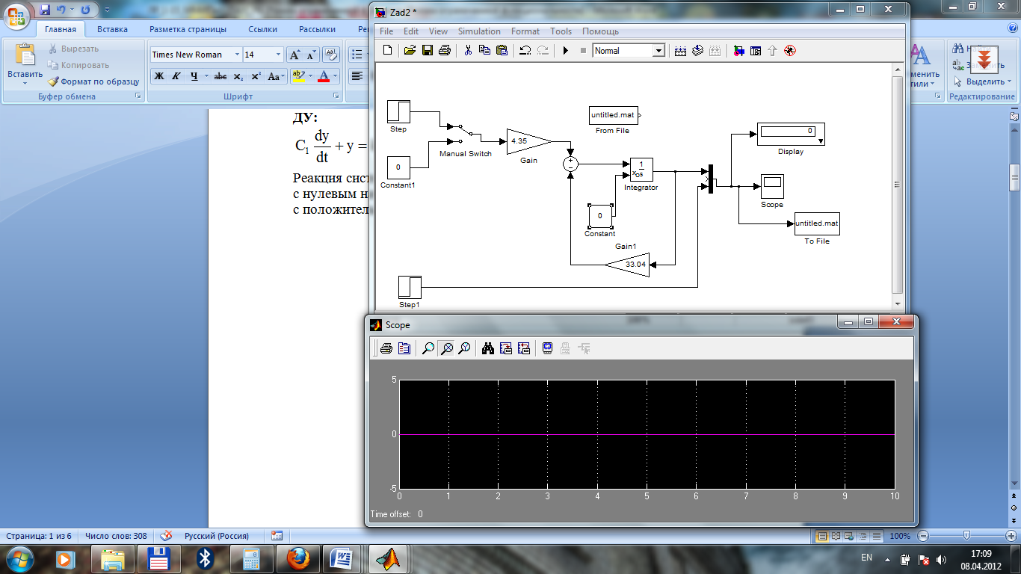

с положительным начальным условием:

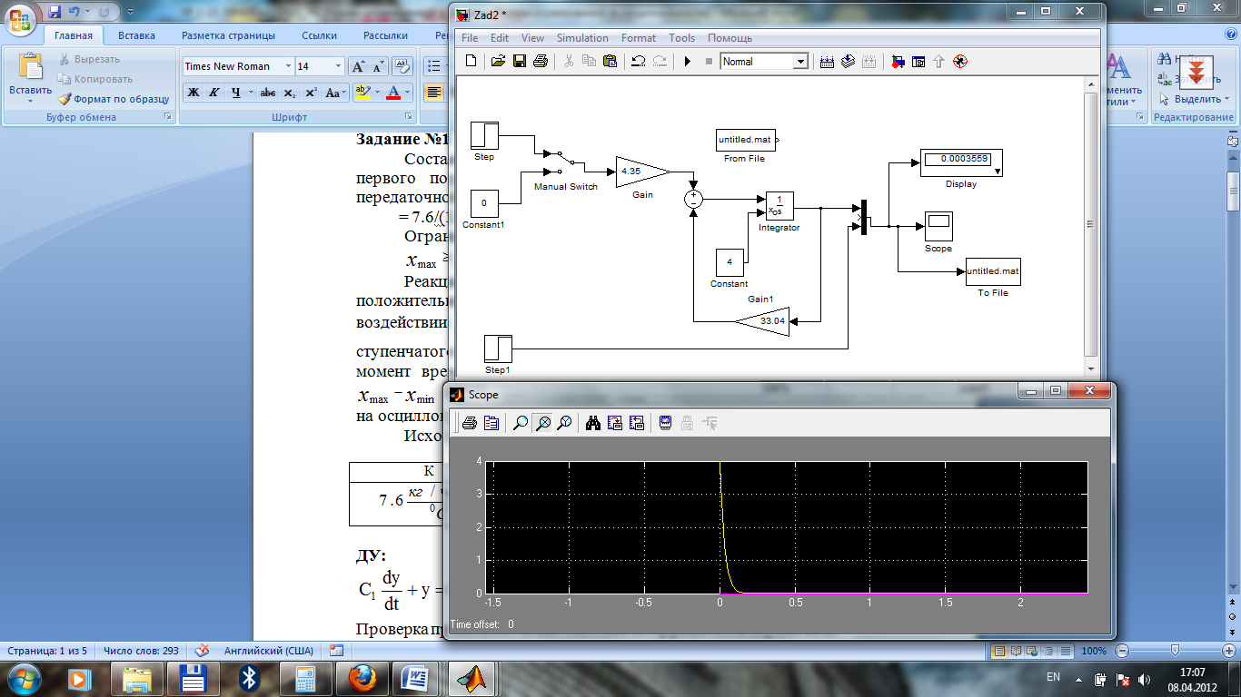

С отрицательным:
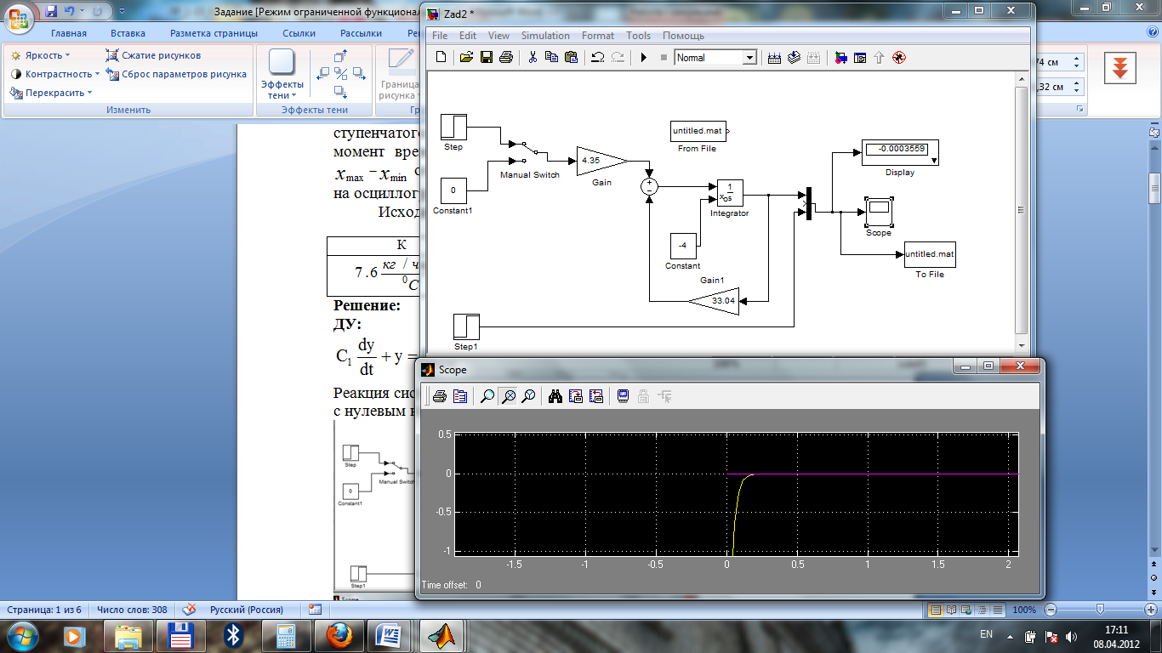
при xn=44
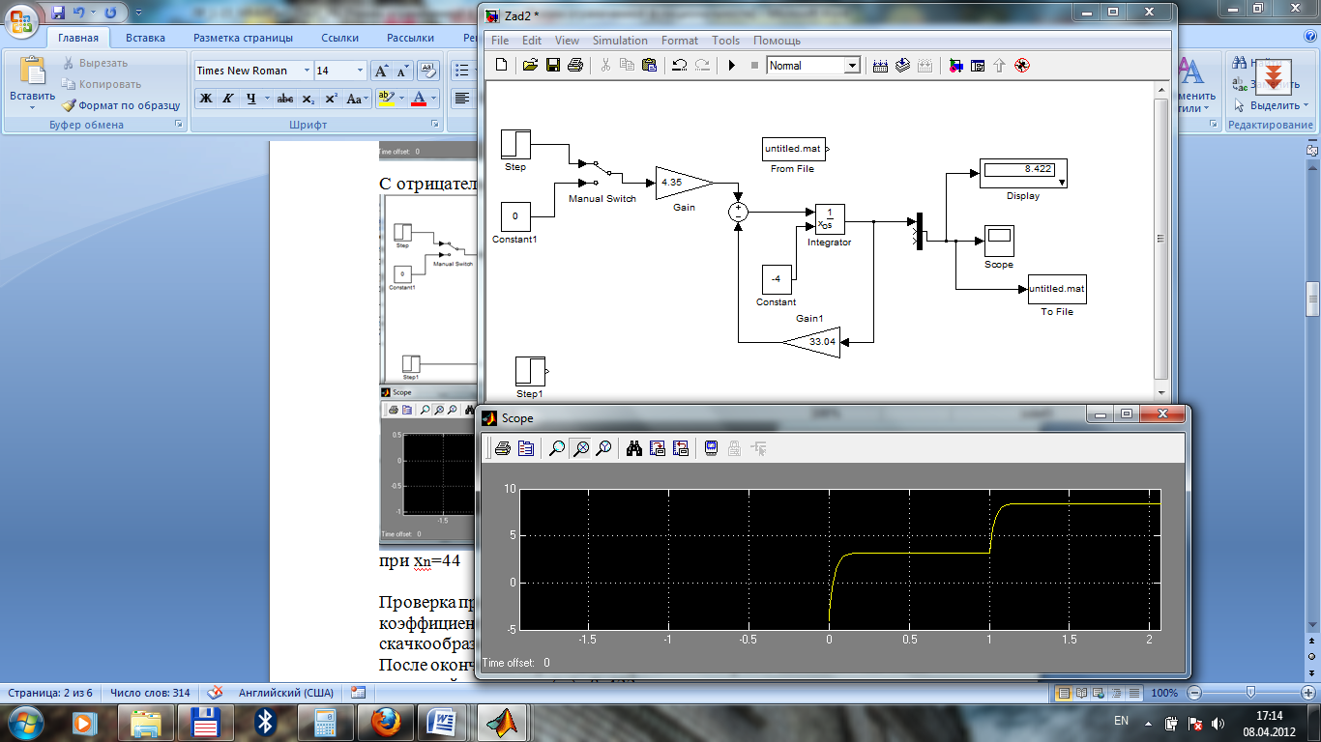

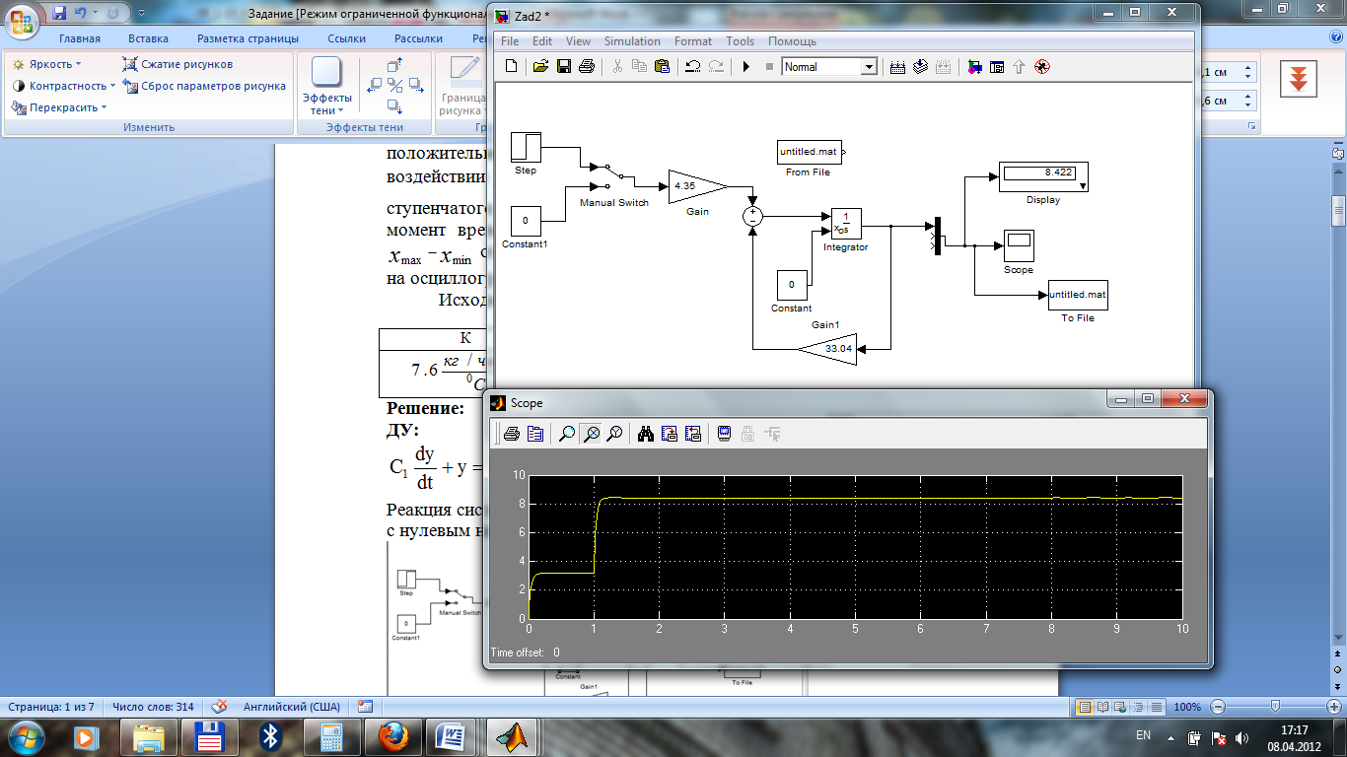
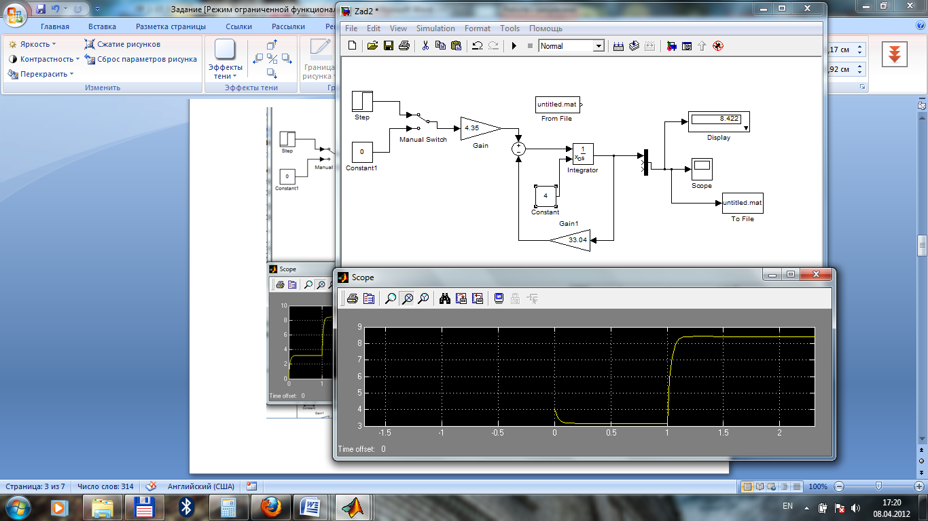
Проверка правильности выставления коэффициентов передачи по коэффициенту усиления в статике. На вход собранной схемы подают скачкообразное возмущение xn=44,
После окончания переходного процесса измеряют численное значение выходной величины y(∞)= 8. 422
K= y(∞)/xn(t)= 8.422/44=0.19
Сравниваем полученный коэффициент в статике с действительным по уравнению
$$\text{ 4}\text{.}\text{35y}=\text{ 33}\text{.}\text{04}⋅x_{n}$$
K= xn /y=0.23/0.3=0.19

Задание №2
Составить блок – схему и смоделировать в среде SIMULINK объект, описываемый уравнением второго порядка с постоянными коэффициентами:
$$b_{2}\frac{d^{2}y_{}}{{\text{dt}}^{2}}+b_{1}\frac{{\text{dy}}_{}}{\text{dt}}+b_{0}\underset{}{y=b_{3}}x_{n}{(t)}_{}(1\text{.}1)$$
Начальные условия:
$${\frac{\text{dy}}{\text{dt}}|}_{}=y^{'}{(0)}_{}; {Y|}_{}={y(0)}_{}$$
Ограничения:
$$x_{\text{max}}≥x_{n}≥x_{\text{min}}$$
Исходные данные возьмите из таблицы 3.
Рассмотрите поведение системы для $x_{n}{(t)=0}_{}$ при следующих комбинациях начальных условий: оба начальных условия нулевые, только первое – нулевое, только второе – нулевое, оба начальных условия ненулевые.
Рассмотреть поведение системы с в виде функции Хевисайда от уровня $x_{\text{min}}$ величиной $x_{\text{max}}−x_{\text{min}}$ в момент времени t =0. Начальные условия можно принять следующими:
Таблица №3
$$b_{2}$$ | $$b_{1}$$ | $$b_{0}$$ | $$b_{3}$$
$${\text{400}\frac{{\text{мин}}^{2}}{00}}_{}$$ | $${\text{320}\frac{{\text{мин}}^{}}{00}}_{}$$ | $${\text{120}\frac{1^{}}{00}}_{}$$ | $${\text{93}\frac{1^{}}{\text{атм}}}_{}$$

Продолжение таблицы №3
y’ (0) | y (0) | x_{n min} | x_{n max}
$${−2\frac{00}{\text{мин}}}_{}$$ | $${\text{40}00}_{}$$ | $${0\text{.}3\text{атм}}^{}$$ | $${8\text{.}3\text{атм}}^{}$$

Решение:
Рассмотрите поведение системы для $x_{n}{(t)=0}_{}$ при следующих комбинациях начальных условий:
Оба начальных условия нулевые:
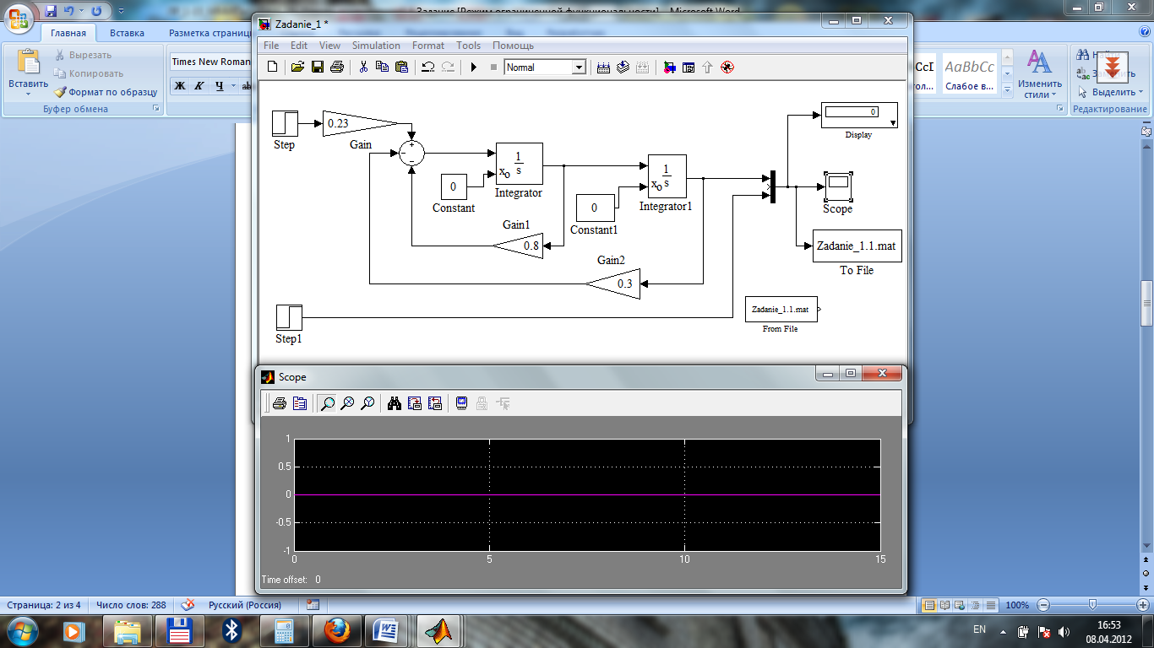
Первое нулевое:
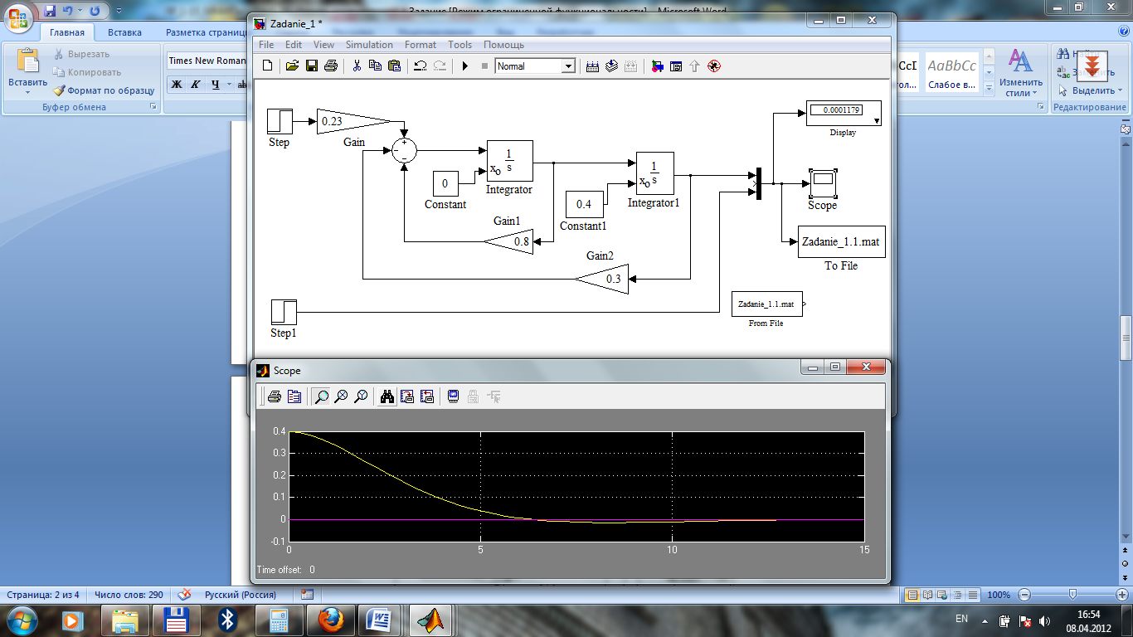

Второе нулевое:
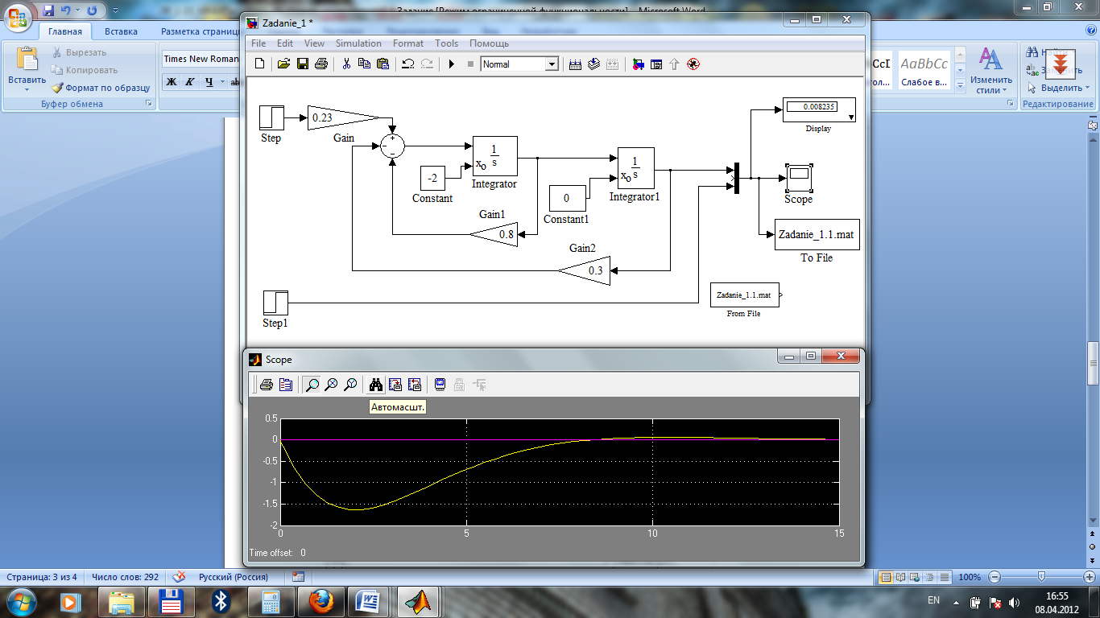
Оба начальных условия ненулевые:
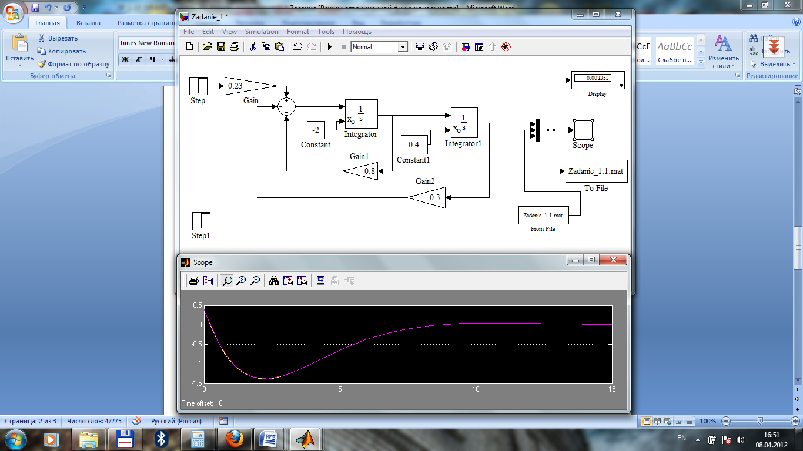
$$\text{400}\frac{d^{2}y_{}}{{\text{dt}}^{2}}+\text{320}\frac{{\text{dy}}_{}}{\text{dt}}+\text{120}\underset{}{y=\text{93}}x_{n}{(t)}_{}(1\text{.}1)$$
Разрешим дифференциальное уравнение (1.1) относительно высшей производной:
$$\frac{d^{2}y_{}}{{\text{dt}}^{2}}=−\frac{b_{1}}{b_{2}}\frac{{\text{dy}}_{}}{\text{dt}}−\frac{b_{0}}{b_{2}}\underset{}{y+\frac{b_{3}}{b_{2}}}x_{n}{(t)}_{}(1\text{.}2)$$
$$\frac{d^{2}y_{}}{{\text{dt}}^{2}}=−0\text{.}8\frac{{\text{dy}}_{}}{\text{dt}}−\underset{}{0\text{.}3y+0\text{.}\text{23}}x_{n}{(t)}_{}(1\text{.}2)$$
Проверка правильности выставления коэффициентов передачи по коэффициенту усиления в статике. На вход собранной схемы подают скачкообразное возмущение xn=8,

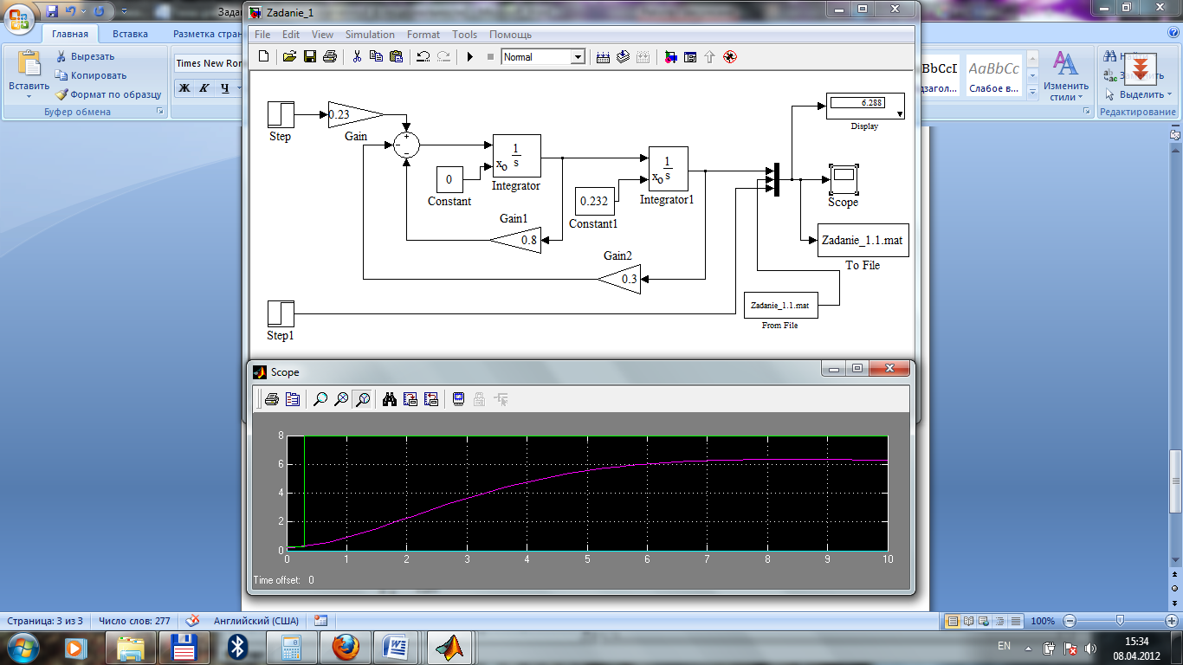

После окончания переходного процесса измеряют численное значение выходной величины y(∞)= 6.228
K= y(∞)/xn(t)=6.228/8 =0.77
Сравниваем полученный коэффициент в статике с действительным по уравнению
$$\text{120}\underset{}{y=\text{93}}x_{n}{(t)}_{}$$
$$K=\frac{y}{x_{n}}=\frac{\text{93}}{\text{120}}=0\text{.}\text{76}$$
Коэффициенты усиления в статике приблизительно равны.

Отчет по лабораторной работе
В отчете должны содержаться:
1. Блок схема моделирования звена первого порядка с коэффициентами, соответствующими вашему варианту. Осциллограммы для различных вариантов начальных условий и возмущающих функций.
2. Блок схема моделирования звена второго порядка с коэффициентами, соответствующими вашему варианту. Осциллограммы для различных вариантов начальных условий и возмущающих функций.
3. Блок – схемы должны содержать блоки, дающие возможность организовать длительное хранение в файле всех ранее полученных кривых, возможность просмотра кривых? полученных в результате моделирования и записанных на длительное хранение в файле.
4. Должен быть проведен контроль правильности набора схем и установки коэффициентов.

Контрольные вопросы

Перечислите режимы функционирования САУ и решаемые в них задачи.

Что такое «передаточный коэффициент»?

Какие существуют способы математического описания САУ?

Какие достоинства имеет способ описания процессов с использованием передаточных функций?

Какие существуют частотные характеристики звеньев?
Варианты заданий
Таблица №2
№ вар. | К | С₁ | x_{min} | x_{max}
1 | $${0\text{.}\text{653}\frac{C}{{\text{кг}}/{\text{час}}}}_{}$$ | $${\text{50}\text{мин}}_{}$$ | $${\text{14}\frac{\text{кг}}{\text{час}}}_{}$$ | $${\text{136}\frac{\text{кг}}{\text{час}}}_{}$$
2 | $${0\text{.}\text{6817}\frac{C}{{\text{об}}/{\text{мин}}}}_{}$$ | $${1\text{.}\text{81}\text{мин}}_{}$$ | $${\text{200}\frac{\text{об}}{\text{мин}}}_{}$$ | $${\text{2500}\frac{\text{об}}{\text{мин}}}_{}$$
3 | $${0\text{.}\text{0143}\frac{00}{\text{мм}}}_{}$$ | $${\text{61}\text{.}5\text{сек}}_{}$$ | $${\text{5000}\text{мм}}_{}$$ | $${\text{8250}\text{мм}}_{}$$
4 | $${0\text{.}3\frac{C}{\text{см}}}_{}$$ | $${8\text{мин}}_{}$$ | $${3\text{см}}_{}$$ | $${\text{12}\text{см}}_{}$$
5 | $${7\text{.}6\frac{{\text{кг}}/{\text{час}}}{С}}_{}$$ | $${\text{13}\text{.}8\text{мин}}_{}$$ | $${\text{24}}^{0}С^{}$$ | $${\text{68}}^{0}С^{}$$
6 | $${7\text{.}\text{75}\frac{00}{\text{атм}}}_{}$$ | $${\text{26}\text{.}8\text{мин}}_{}$$ | $${4\text{.}2\text{атм}}_{}$$ | $${\text{12}\text{.}6\text{атм}}_{}$$
7 | $${\text{17}\text{.}1\frac{{\text{кг}}/{\text{час}}}{\text{атм}}}_{}$$ | $${\text{32}\text{сек}}_{}$$ | $${\text{12}\text{атм}}_{}$$ | $${\text{42}\text{атм}}_{}$$
8 | $${\text{18}\text{.}4\frac{C}{{\text{об}}/с}}_{}$$ | $${\text{180}\text{мин}}_{}$$ | $${\text{26}\frac{\text{об}}{с}}_{}$$ | $${\text{114}\frac{\text{об}}{с}}_{}$$
Продолжение таблицы №2
№ вар. | К | С1 | xmin | xmax
9 | $${7\text{.}\text{22}\frac{\text{мм}}{С}}_{}$$ | $${\text{12}\text{.}3\text{мин}}_{}$$ | $${\text{18}}^{0}С^{}$$ | $${\text{69}}^{0}С^{}$$
10 | $${8\text{.}\text{12}\frac{{\text{кг}}/{\text{час}}}{\text{атм}}}_{}$$ | $${\text{34}\text{мин}}_{}$$ | $${\text{16}\text{.}3\text{атм}}_{}$$ | $${\text{17}\text{.}8\text{атм}}_{}$$
11 | $${0\text{.}\text{731}\frac{C}{00}}_{}$$ | $${4\text{.}\text{17}\text{сек}}_{}$$ | $${\text{12}00}_{}$$ | $${\text{71}00}_{}$$
12 | $${0\text{.}\text{052}\frac{C}{\text{мм}}}_{}$$ | $${0\text{.}\text{24}\text{сек}}_{}$$ | $${\text{112}\text{мм}}_{}$$ | $${\text{134}\text{мм}}_{}$$
13 | $${0\text{.}\text{653}\frac{C}{{\text{кг}}/{\text{час}}}}_{}$$ | $${\text{60}\text{.}8\text{мин}}_{}$$ | $${\text{34}\frac{\text{кг}}{\text{час}}}_{}$$ | $${\text{216}\frac{\text{кг}}{\text{час}}}_{}$$

Таблица №3
№ вар. |  | $$b_{2}$$ |  | $$b_{1}$$ |  | $$b_{0}$$ | $$b_{3}$$
1 |  | $${6\frac{{\text{мин}}^{2}}{С}}_{}$$ |  | $${2\text{.}1\frac{{\text{мин}}^{}}{С}}_{}$$ |  | $${1\text{.}1\frac{1^{}}{С}}_{}$$ | $${0\text{.}\text{09}\frac{1^{}}{{\text{об}}/{\text{мин}}}}_{}$$
2 |  | 0 |  | $${\text{150}\frac{{\text{мин}}^{}}{С}}_{}$$ |  | $${3\frac{1^{}}{С}}_{}$$ | $${0\text{.}2\frac{1^{}}{\text{атм}}}_{}$$
3 |  | $${0\text{.}5\frac{{\text{сек}}^{2}}{С}}_{}$$ |  | $${0\text{.}8\frac{{\text{сек}}^{}}{С}}_{}$$ |  | $${0\text{.}1\frac{1^{}}{С}}_{}$$ | $${0\text{.}\text{08}\frac{1^{}}{\text{см}}}_{}$$
4 |  | 0 |  | $${\text{866}\frac{с^{}}{00}}_{}$$ |  | $${\text{14}\text{.}0\frac{1^{}}{00}}_{}$$ | $${0\text{.}2\frac{1^{}}{\text{мм}}}_{}$$
5 |  | $${\text{400}\frac{{\text{мин}}^{2}}{00}}_{}$$ |  | $${\text{320}\frac{{\text{мин}}^{}}{00}}_{}$$ |  | $${\text{120}\frac{1^{}}{00}}_{}$$ | $${\text{93}\frac{1^{}}{\text{атм}}}_{}$$
6 |  | $${\text{62}\frac{{\text{мин}}^{2}}{{\text{кг}}/{\text{час}}}}_{}$$ |  | $${\text{51}\frac{{\text{мин}}^{}}{{\text{кг}}/{\text{час}}}}_{}$$ |  | $${3\text{.}7\frac{1^{}}{{\text{кг}}/{\text{час}}}}_{}$$ | $${\text{29}\frac{1^{}}{С}}_{}$$
7 |  | $${\text{4600}\frac{{\text{мин}}^{2}}{С}}_{}$$ |  | $${\text{400}\frac{{\text{мин}}^{}}{С}}_{}$$ |  | $${2\text{.}2\frac{1^{}}{С}}_{}$$ | $${\text{18}\text{.}6\frac{1^{}}{{\text{об}}/c}}_{}$$
8 |  | $${\text{260}\frac{{\text{мин}}^{2}}{{\text{кг}}/{\text{час}}}}_{}$$ |  | $${\text{40}\frac{{\text{мин}}^{}}{{\text{кг}}/{\text{час}}}}_{}$$ |  | $${1\text{.}2\frac{1^{}}{{\text{кг}}/{\text{час}}}}_{}$$ | $${8\text{.}6\frac{1^{}}{\text{атм}}}_{}$$
9 | 0 |  | $${\text{40}\frac{{\text{мин}}^{}}{{\text{кг}}/{\text{час}}}}_{}$$ |  | $${1\text{.}2\frac{1^{}}{{\text{кг}}/{\text{час}}}}_{}$$ |  |  | $${8\text{.}6\frac{1^{}}{\text{атм}}}_{}$$
Продолжение таблицы №3
№ вар | y’ (0) |  | y (0) |  | xn min |  | xn max
10 | $${\text{700}\frac{{\text{мин}}^{2}}{\text{мм}}}_{}$$ |  | $${\text{560}\frac{{\text{мин}}^{}}{\text{мм}}}_{}$$ |  | $${\text{46}\text{.}0\frac{1^{}}{\text{мм}}}_{}$$ |  | $${\text{332}\frac{1^{}}{С}}_{}$$
11 | 0 |  | $${0\text{.}4\frac{с^{}}{00}}_{}$$ |  | $${1\text{.}3\frac{1^{}}{00}}_{}$$ |  | $${0\text{.}\text{068}\frac{1^{}}{\text{мм}}}_{}$$
12 | $${\text{320}\frac{{\text{сек}}^{2}}{С}}_{}$$ |  | $${\text{480}\frac{{\text{сек}}^{}}{С}}_{}$$ |  | $${\text{115}\frac{1^{}}{С}}_{}$$ |  | $${\text{84}\frac{1^{}}{00}}_{}$$
13 | $${\text{164}\frac{{\text{мин}}^{2}}{{\text{кг}}/{\text{час}}}}_{}$$ |  | $${\text{81}\frac{{\text{мин}}^{}}{{\text{кг}}/{\text{час}}}}_{}$$ |  | $${\text{13}\text{.}2\frac{1^{}}{{\text{кг}}/{\text{час}}}}_{}$$ |  | $${\text{19}\frac{1^{}}{С}}_{}$$
14 |  | $${8\frac{C}{\text{мин}}}_{}$$ |  | $${\text{40}}^{0}С_{}$$ |  | $${\text{400}\frac{\text{об}}{\text{мин}}}_{}$$ | $${\text{4400}\frac{\text{об}}{\text{мин}}}_{}$$
15 |  | - |  | $${4\text{.}2}^{0}С_{}$$ |  | $${\text{38}\text{атм}}^{}$$ | $${\text{79}\text{атм}}^{}$$
16 |  | $${0\text{.}1\frac{C}{\text{сек}}}_{}$$ |  | $${3\text{.}0}^{0}С_{}$$ |  | $${3\text{.}4\text{см}}^{}$$ | $${8\text{.}2\text{см}}^{}$$
17 |  | - |  | $${000}_{}$$ |  | $${\text{100}\text{мм}}^{}$$ | $${\text{6250}\text{мм}}^{}$$
18 |  | $${−2\frac{00}{\text{мин}}}_{}$$ |  | $${\text{40}00}_{}$$ |  | $${0\text{.}3\text{атм}}^{}$$ | $${8\text{.}3\text{атм}}^{}$$
19 |  | $${−1\text{.}6\frac{{\text{кг}}/{\text{час}}}{\text{мин}}}_{}$$ |  | $${\text{100}\frac{\text{кг}}{\text{час}}}_{}$$ |  | $${\text{20}}_{}С_{}$$ | $${\text{81}}_{}С_{}$$
20 |  | $${3\text{.}2\frac{C}{\text{мин}}}_{}$$ |  | $${\text{212}}_{}С_{}$$ |  | $${\text{12}\frac{\text{об}}{с}}_{}$$ | $${\text{140}\frac{\text{об}}{с}}_{}$$
21 |  | $${4\frac{{\text{кг}}/{\text{час}}}{\text{мин}}}_{}$$ |  | $${\text{156}\frac{\text{кг}}{\text{час}}}_{}$$ |  | $${\text{11}\text{атм}}^{}$$ | $${\text{42}\text{атм}}^{}$$
22 |  | - |  | $${\text{71}\frac{\text{кг}}{\text{час}}}_{}$$ |  | $${6\text{атм}}^{}$$ | $${\text{23}\text{атм}}^{}$$
23 |  | $${−4\frac{\text{мм}}{\text{мин}}}_{}$$ |  | $${\text{300}\text{мм}}^{}$$ |  | $${\text{32}}_{}С_{}$$ | $${\text{63}}_{}С_{}$$
24 |  | - |  | $${3\text{.}1}_{}С_{}$$ |  | $${\text{30}\text{мм}}^{}$$ | $${\text{102}\text{мм}}^{}$$
25 |  | $${0\text{.}2\frac{C}{\text{сек}}}_{}$$ |  | $${\text{20}}_{}С_{}$$ |  | $${\text{20}}_{}00$$ | $${\text{82}}_{}00$$
26 |  | $${−\text{10}\text{.}6\frac{{\text{кг}}/{\text{час}}}{\text{мин}}}_{}$$ |  | $${\text{180}\frac{\text{кг}}{\text{час}}}_{}$$ |  | $${\text{15}}_{}С_{}$$ | $${\text{105}}_{}С_{}$$

Литература

- Андриевский Б.Р., Фрадков А.Л. Избранные главы теории автоматического управления с примерами в системе MatLab. - СПб.: Наука, 1999
- Ануфриев И.Е. Самоучитель Matlab 5.3/6.x. – СПб.: БХВ – Петербург, 2002.
- Мартынов Н.Н. Введение в Matlab 6. – Москва: КУДИЦ, 2002.
- Семенов В.В., Пантелеев А.В., Бортаковский А.С. Математическая теория управления в примерах и задачах. - М.: МАИ, 1997
- Методы классической и современной теории автоматического управления: Учебник в 3-х т. /Под общ. ред. Н.Д. Егупова - М.: Изд-во МГТУ им. Н.Э.Баумана, 2000
- Юревич Е.И. Теория автоматического управления. – Ленинград: Энергия, 1969.

Лабораторная работа № 7. Алгебраические критерии устойчивости (Гурвица и Рауса).

Время выполнения работы: 2 часа

Цель работы: изучить алгебраические критерии устойчивости (Гурвица и Рауса) и научиться их использовать.

Содержание:
- Цель работы
- Краткие сведения из теории:
- Критерий устойчивости Гурвица
- Критерий устойчивости Рауса
- Задание:
- Отчет по лабораторной работе:
- Контрольные вопросы

Краткие сведения из теории:
Прямой метод анализа устойчивости систем, основанный на вычислении корней характеристического уравнения очень сложен, особенно для уравнений высоких степеней. Поэтому в инженерной практике приобретают правила, которые позволяют определять устойчивость системы без вычисления корней.
Эти правила называются критериями устойчивости. С помощью критериев устойчивости можно не только установить, является ли система устойчивой или нет, но и выяснить, как влияют на устойчивость те или иные параметры и структурные изменения в системе.
Различают две группы критериев устойчивости: алгебраические (Рауса и Гурвица), основанные на анализе коэффициентов характеристического уравнения и частотные (Михайлова и Найквиста), основанные на анализе частотных характеристик. Частотные критерии позволяют оценивать устойчивость системы, даже если в наличии имеются экспериментальные частотные характеристики, а уравнения динамики неизвестны.

Критерий устойчивости Гурвица
Этот критерий позволяет сказать, где на комплексной плоскости расположены корни характеристического уравнения.
Пусть имеем характеристическое уравнение:
$$C_{0}λ^{n}+C_{1}λ^{n−1}+\text{.}\text{.}\text{.}\text{.}+C_{n−1}λ^{}+C_{n}{}^{}=0_{}$$
Сначала строим главный определитель Гурвица по следующему правилу: по главной диагонали определителя слева направо выписываются все коэффициенты характеристического уравнения от С₁ до С_{n} в порядке возрастания индекса.
Столбцы вверх от главной диагонали дополняются коэффициентами характеристического уравнения с последовательно возрастающими индексами, а столбцы вниз с последовательно убывающими индексами.
На место коэффициентов с индексами больше n (где n – порядок характеристического уравнения) и меньше нуля проставляются нули.
$$Δ_{n}=\begin{matrix}C_{1} & C_{3} & C_{5} & C_{3} & \text{.}\text{.}\text{.} & 0_{} \\ C_{0} & C_{2} & C_{4} & C_{4} & \text{.}\text{.}\text{.} & 0_{} \\ 0_{} & C_{1} & C_{3} & C_{5} & \text{.}\text{.}\text{.} & 0_{} \\ 0_{} & C_{0} & & C_{4} & \text{.}\text{.}\text{.} & 0_{} \\ 0_{} & & & & \text{.}\text{.}\text{.} & 0_{} \\ & & & & \text{.}\text{.}\text{.} & C_{n}\end{matrix}\text{.}\text{.}$$

Далее выделяем в главном определителе Гурвица главные диагональные миноры и получаем определители Гурвица низшего порядка. Номер определителя зависит от номера коэффициента по диагонали, до которого составляют данный определитель.
$$Δ_{1}=\left|C_{1}\right|; Δ_{2}=\left|\begin{matrix}C_{1} & C_{3} \\ C_{0} & C_{2}\end{matrix}\right|; Δ_{3}=\left|\begin{matrix}C_{1} & C_{3} & C_{5} \\ C_{0} & C_{2} & C_{4} \\ 0_{} & C_{1} & C_{3}\end{matrix}\right|;\text{.}\text{.}\text{.}\text{.}\text{.}\text{.}\text{.}\text{.}\text{.}$$
В итоге проверяется n определителей, которые являются главными диагональными минорами матрицы Гурвица.
Определение: чтобы САУ была устойчива, необходимо и достаточно, чтобы определитель Гурвица и его диагональные миноры имели знаки, одинаковые со знаком первого коэффициента С_{О} характеристического уравнения, т.е. были положительными, так как всегда С_{О} можно выбрать положительным.
Т.е. при С_{О} > 0, $Δ_{1}$>0, $Δ_{2}>0_{}; Δ_{3}>0_{} и т\text{.}д\text{.}$
Условия устойчивости
1. Система первого порядка
Характеристическое уравнение первого порядка:
$$C_{0}λ_{}+C_{1}=0_{} \text{Если} С_{0}>0_{} {\text{то} Δ}_{1}=\left|C_{1}\right|>0_{} \text{если} С_{1}>0_{}$$
Система будет устойчива, если все коэффициенты уравнения положительны.
2. Система второго порядка
Характеристическое уравнение:
$$C_{0}λ^{2}+C_{1}λ^{}+C_{2}=0_{}$$
Определитель $Δ_{2}=\left|\begin{matrix}C_{1} & 0_{} \\ C_{0} & C_{2}\end{matrix}\right|=C_{1}C_{2}>0_{} \text{если} С_{1}>0_{} и С_{2}>0_{}$
Вывод: для устойчивой системы второго порядка все коэффициенты характеристического уравнения должны иметь один и тот же знак.

3. Система третьего порядка. Характеристическое уравнение:
$$C_{0}λ^{3}+C_{1}λ^{2}+C_{2}λ_{}+C_{3}=0_{}$$
Главный определитель:
$$Δ_{3}=\left|\begin{matrix}C_{1} & C_{3} & 0_{} \\ C_{0} & C_{2} & 0_{} \\ 0_{} & C_{1} & C_{3}\end{matrix}\right|>0_{} \text{если}С_{0}>0_{}$$
По Гурвицу $C_{1}>0_{} \text{так} \text{как} Δ_{1}=\left|C_{1}\right|>0_{}$
Минор второго порядка:
$$\begin{aligned}Δ_{2}=\left|\begin{matrix}C_{1} & C_{3} \\ C_{0} & C_{2}\end{matrix}\right|=C_{1}C_{2}−C_{0}C_{3}>0_{} \text{чтобы} \text{система} \text{была} \text{учтойчива}, \\ т\text{.}е\text{.} C_{1}C_{2}>C_{0}C_{3}\end{aligned}$$
Воспользуемся правилом Саррюса и определим:
$$Δ_{3}=C_{1}C_{2}C_{3}−C_{0}C_{3}^{2}=C_{3}\left(C_{1}C_{2}−C_{0}C_{3}\right)=C_{3}Δ_{2}>0_{}$$
Чтобы условие выполнялось, нужно, чтобы C₃>0 и чтобы $C_{1}C_{2}>C_{0}C_{3}$
Вывод: чтобы система третьего порядка была устойчива, необходимо и достаточно, чтобы:
$$C_{0}>0_{}, C_{1}>0_{}^{}, C_{2}>0_{}^{}, C_{3}>0_{} и С_{1}С_{2}>C_{0}C_{3}$$
4. Система четвертого порядка
$$C_{0}λ^{4}+C_{1}λ^{3}+C_{2}λ^{2}+C_{3}λ^{}+C_{4}=0_{}$$
Полагая, что знаки выбраны так, чтобы $C_{0}>0_{}$
Главный определитель
$$Δ_{4}=\left|\begin{matrix}C_{1} & C_{3} & 0_{} & 0_{} \\ C_{0} & C_{2} & C_{4} & 0_{} \\ 0_{} & C_{1} & C_{3} & 0_{} \\ 0_{} & C_{0} & C_{2} & C_{4}\end{matrix}\right|>0_{}$$
Так как $Δ_{1}=\left|C_{1}\right|>0_{}$, то $C_{1}>0_{}$
Чтобы $Δ_{2}>0_{}$, нужно, чтобы $C_{1}C_{2}>C_{0}C_{3}$
Чтобы $Δ_{3}>0_{}$, нужно, чтобы$\begin{aligned}Δ_{3}=C_{1}C_{2}C_{3}^{}−C_{1}^{2}C_{4}−C_{0}C_{3}^{2}= \\ C_{3}^{}{(C}_{1}C_{2}−C_{0}C_{3})_{}−C_{1}^{2}C_{4}>0_{} \\ C_{3}Δ_{2}−C_{1}^{2}C_{4}>0_{}\end{aligned}$
Раскроем определитель $Δ_{4}$. Для этого разложим его на адьюнкты первой строки:
$$\begin{aligned}Δ_{4}=C_{1}{(−1)}^{1+1}\left|\begin{matrix}C_{2} & C_{4} & 0_{} \\ C_{1} & C_{3} & 0_{} \\ C_{0} & C_{2} & C_{4}\end{matrix}\right|+C_{3}{(−1)}^{2+1}\left|\begin{matrix}C_{0} & C_{4} & 0_{} \\ 0_{} & C_{3} & 0_{}^{} \\ 0_{} & C_{2} & C_{4}\end{matrix}\right|= \\ C_{1}{(C}_{2}C_{3}C_{4}−C_{1}C_{4}^{2}{)−C}_{3}C_{0}C_{3}C_{4}=C_{1}C_{2}C_{3}C_{4}−C_{1}^{2}C_{4}^{2}−C_{0}C_{3}^{2}C_{4} \\ \end{aligned}$$
То есть, $C_{1}C_{2}C_{3}C_{4}−C_{1}^{2}C_{4}^{2}−C_{0}C_{3}^{2}C_{4}>0_{}$
Или $C_{1}C_{2}C_{3}{}_{}>C_{1}^{2}C_{4}^{}−C_{0}C_{3}^{2}{}_{}{}_{}$

Вывод: чтобы система четвертого порядка была устойчива, необходимо и достаточно, чтобы соблюдались следующие условия:
$$\begin{aligned}C_{0}>0_{}, C_{1}>0_{}^{}, C_{2}>0_{}^{}, C_{3}>0_{} С_{4}>0_{} \\ С_{1}С_{2}>C_{0}C_{3} и С_{1}C_{2}C_{3}>C_{1}^{2}C_{4}^{}−C_{0}C_{3}^{2}\end{aligned}$$
Сложности использования критерия Гурвица возрастают с ростом порядка полинома. Считается, что эффективное использование критерия Гурвица возможно при n < 4, так как при больших размерностях число проверяемых условий стремительно возрастает.

Критерий устойчивости Рауса
Как и критерий Гурвица, критерий Рауса (английский математик) представляет собой систему неравенств, составленных по особым правилам из коэффициентов характеристического уравнения замкнутой системы. Правило это (алгоритм) просто поясняется в таблице. Она очень удобна для программирования на ЭВМ и поэтому является наиболее распространенной.
В первой строке таблица записываются коэффициенты, имеющие четный индекс (С₀, С₂, С₄, ….. ), а во второй строке коэффициенты с нечетными индексами (С₁, С₃, С₅,…..). В последующие строки записываются коэффициенты
С_{k,i} = С_{k+1,i -2} - r _{i}С_{k+1,i-1}.
Где r _{i} = С_{1, i-2 I} /С_{1, i-1}
i - индекс, означающий номер строки таблицы;
k - индекс, означающий номер столбца таблицы.
Число строк таблицы Рауса равно n +1, где n - степени характеристического уравнения. После заполнения таблицы по ней можно судить об устойчивости системы.
Коэфф-т,r | Номер строки | Номер столбца
- |  | 1 | 2 | 3
 | 1 | $$C_{1,1}=C_{0}$$ | $$C_{2,1}=C_{2}$$ | $$C_{3,1}=C_{4}$$
- | 2 | $$C_{1,2}=C_{1}$$ | $$C_{2,2}=C_{3}$$ | $$C_{3,2}=C_{5}$$
$$r_{3}=\frac{C_{1,1}}{C_{1,2}}$$ | 3 | $$C_{1,3}=C_{2,1}−r_{3}C_{2,2}$$ | $$C_{2,3}=C_{3,1}−r_{3}C_{3,2}$$ | $$C_{3,3}=C_{4,1}−r_{3}C_{4,2}$$
$$r_{4}=\frac{C_{1,2}}{C_{1,3}}$$ | 4 | $$C_{1,4}=C_{2,2}−r_{4}C_{2,3}$$ | $$C_{2,4}=C_{3,2}−r_{4}C_{3,3}$$ | $$C_{3,4}=C_{4,2}−r_{4}C_{4,3}$$
Условие устойчивости Рауса: чтобы САУ была устойчивой, необходимо и достаточно, чтобы коэффициенты первого столбца таблицы Рауса имели один и тот же знак, т.е. были бы положительными, так как всегда можно сделать
$$C_{0}>0_{}; C_{1,1}=C_{0}>0_{}; C_{1,2}=C_{1}>0_{}; C_{1,3}>0_{}$$
Число отрицательных коэффициентов $C_{1,i}$столбца 1 равно числу корней с положительной вещественной частью.
Обращение в нуль $a_{n}$ приводит к появлению нулевого корня.
Обращение в нуль какого – либо промежуточного коэффициента свидетельствует о появлении пары чисто мнимых корней.

Задание:
Отчет выполняется по вариантам из индивидуального задания

1.Исследовать предложенную структурную схему и определить передаточную функцию разомкнутой системы.
2. Исследовать влияние коэффициентов передач К1, К2, К3 на устойчивость системы. Добиться случая устойчивой , неустойчивой системы и системы, находящейся на границе устойчивости.
3. Определить передаточную функцию замкнутой системы.
4. Зарисовать графики переходных процессов
5.Проверить по критерию Гурвица полученные результаты.
6.Проверить по критерию Рауса полученные результаты.

Отчет по лабораторной работе:
Отчет оформляется в соответствии с требованиями, предъявляемыми к оформлению лабораторных работ в вузе, и должен содержать:
- Титульный лист.
- Формулировку цели работы.
- Результаты работы.
- Выводы.

Контрольные вопросы:
1. Что такое замкнутая система?
2. Какие звенья присутствуют в схеме? Назовите их.
3. Как определить передаточную функцию замкнутой системы?
4.Как по Гурвицу составить главный определитель?
5.Дайте определение устойчивости системы по критерию Гурвица.
6.Как по Раусу составить главный определитель?
7. Дайте определение устойчивости системы по критерию Рауса.
Лабораторная работа № 8. Частотные критерии устойчивости (Михайлова, Найквиста).

Время выполнения работы: 2 часа

Цель работы: изучить частотные критерии устойчивости (Михайлова, Найквиста) и научиться их использовать.

Содержание:
- Цель работы
- Краткие сведения из теории
- Критерий устойчивости Михайлова
- Критерий устойчивости Найквиста.
- Задание
- Отчет по лабораторной работе
- Контрольные вопросы

Краткие сведения из теории:

Частотные критерии устойчивости позволяют судить об устойчивости систем автоматического управления по их частотным характеристикам. Эти критерии являются графоаналитическими и получили широкое распространение, так как позволяют сравнительно легко исследовать устойчивость систем высокого порядка, а так же имеют простую геометрическую интерпретацию и наглядность.
Мы рассмотрим два частотных критерия устойчивости: критерий Михайлова и критерий Найквиста.

Критерий устойчивости Михайлова

Критерий устойчивости Михайлова относится к частотным критериям и используется для исследования устойчивости замкнутых систем. Рассмотрим замкнутую систему управления структурная схема которой имеет вид
Пусть передаточная функция разомкнутой системы равна
$$W(s)=\frac{L(s)}{M(s)}$$
и пусть $n$ – степень полинома $M(s)$, $l$ – степень полинома $L(s)$.
Передаточная функция замкнутой системы
$Ф(s)=\frac{W(s)}{1+W(s)}=\frac{L(s)}{M(s)+L(s)}=\frac{L(s)}{A(s)}$ .
Полином $A(s)=M(s)+L(s)$- имеем степень $n$-степень полинома $M(s)$
$A(s)=a_{0}⋅s^{n}+a_{1}⋅s^{n−1}+\text{.}\text{.}\text{.}+a_{n−1}⋅s+a_{n}$ .
Составим характеристический полином замкнутой системы
$P(λ)=A(λ)=a_{0}⋅λ^{n}+a_{1}⋅λ^{n−1}+\text{.}\text{.}\text{.}+a_{n−1}⋅λ+a_{n}$ . (1)
Если подставим в $P(λ)$$λ=jω$, то получим комплексное число
$P(λ)=P(jω)=a_{0}⋅(jω)^{n}+a_{1}⋅(jω)^{n−1}+\text{.}\text{.}\text{.}+a_{n−1}⋅(jω)+a_{n}$ .
В последнем равенстве выделим действительную и мнимую части комплексного числа:
$P(jω)=U(ω)+j⋅V(ω)$ , (2)
где
$\begin{aligned}\left\{U(ω)=a_{n}−a_{n−2}ω^{2}+a_{n−4}ω^{4}−\text{.}\text{.}\text{.} | \right.\end{aligned}$ . (3)
На плоскости $U(ω)$ и $V(ω)$ комплексное число $P(jω)$ изображается вектором $P$ (см. рис. 2). При из изменении частоты $ω$ от 0 до$∞$ вектор $P$изменяется по величине и направлению. Конец вектора $P$ в комплексной плоскости описывает некоторую кривую, которая называется годографом Михайлова.
Формулировка критерия Михайлова.
Для того, чтобы замкнутая система автоматического управления была устойчива, необходимо и достаточно чтобы годограф Михайлова при изменении частоты $ω$ от 0 до $∞$, начинался при $ω=0$ на вещественной положительной полуоси, обходил последовательно $n$ квадрантов координатной плоскости против часовой стрелки, где $n$ - порядок характеристического полинома.

Заметим, что для устойчивых систем автоматического управления годограф Михайлова начинается при$ω=0$ на вещественной положительной полуоси, поскольку, поскольку $a_{n}>0$ все коэффициенты характеристического полинома положительны и $a_{0}0$.
Кроме того, для устойчивых систем фаза $ϕ(ω)$ с ростом частоты $ω$ должна возрастать монотонно, т.е. вектор $P$ должен поворачиваться только против стрелки, поскольку с ростом частоты монотонно возрастают имеющие одинаковые знаки фазы элементарных векторов$(jω−s_{i})$,являющиеся слагаемыми вектора $P$.
Кривая Михайлова для устойчивых систем всегда плавную спиралевидную форму, причём конец её ($ω→∞$) уходит в бесконечность в том квадранте координатной плоскости, номер которого равен степени характеристического полинома.
Признаком неустойчивости системы является нарушение числа и последовательности пройденных кривой Михайлова квадрантов координатной плоскости, вследствие чего угол поворота вектора $P$ оказывается меньшим, чем $π⋅\frac{n}{2}$.
Примеры годографов Михайлова для неустойчивых систем:

Критерий устойчивости Найквиста.
Частотный критерий устойчивости Найквиста базируется на частотных характеристиках разомкнутых систем управления. Он дает правила, согласно которых по виду частотных характеристик разомкнутой системы можно судить об устойчивости замкнутой системы.

Случай 1.Система устойчива в разомкнутом состоянии.
Передаточная функция разомкнутой системы имеет вид:
$W(s)=\frac{k⋅B(s)}{C(s)}=\frac{k(b_{0}s^{m}+b_{1}s^{m−1}+⋯+1)}{c_{0}s^{n}+c_{1}s^{n−1}+⋯+1}$ , $m<n$ (1)
Этот случай соответствует сигналам автоматического управления без астатизма. Введем вспомогательную функцию:
$W_{1}(s)=1+W(s)=\frac{C(s)+\text{kB}(s)}{C(s)}=\frac{A(s)}{C(s)}$ , (2)
где $A(s)$ - характеристический полином замкнутой системы; $C(s)$- характеристический полином разомкнутой системы.
Подставим в (2) $s=jω$, получим $W_{1}(jω)=\frac{A(jω)}{C(jω)}$. По критерию Михайлова изменение аргумента $C(jω)$при$0≤ω≤∞$ равно $n⋅\frac{π}{2}$, т.к. предполагается, что разомкнутая цепь устойчива. С другой стороны требуется, чтобы система была устойчива в замкнутом состоянии. Для этого нужно потребовать, чтобы изменение аргумента $A(jω)$при$0≤ω≤∞$ также равнялось $n⋅\frac{π}{2}$. Отсюда следует, что изменение аргумента $W_{1}(jω)$ должно быть равно
$Δ\text{arg}W_{1}(jω)=Δ\text{arg}A(jω)−Δ\text{arg}C(jω)=0$.
Это значит, что годограф $W_{1}(jω)$ не должен охватывать начало координат (см. рис. 8 и рис. 9).
Вернемся теперь к функции, $W(jω)=W_{1}(jω)−1$, которая представляет собой амплитудно-фазовую частотную характеристику разомкнутой системы (рис. 10 и рис 11).

Формулировка частотного критерия Найквиста.
Если разомкнутая система устойчива, то для устойчивости замкнутой системы необходимо и достаточно, чтобы амплитудно-фазо-частотная характеристика разомкнутой системы не охватывала точку $(−1,j0)$.
Первый график (рис. 9) соответствует случаю, когда устойчивость системы нарушается только с увеличением общего коэффициента усиления разомкнутой системы. Второй график (рис. 10) соответствует случаю, когда уменьшение к может привести к неустойчивости замкнутой системы (с уменьшением к меняются радиусы-векторы всех точек характеристики).
Годографы неустойчивых систем.
Имея в виду очертания амплитудно-фазовых характеристик, к сформулированному критерию устойчивости добавим разъяснения, что значит «не охватывает точки с координатами $(−1,j0)$».
Характеристика может пересекать отрицательную ось левее точки $(−1,j0)$, но тогда число положительных (сверху вниз) переходов характеристики через ось абсцисс левее точки $(−1,j0)$ должно равняться числу отрицательных переходов (снизу вверх).
Случай 2. Система нейтральна в разомкнутом состоянии.
Характеристический полином разомкнутой системы $C(s)$ имеет нулевые корни, а остальные все корни имеют отрицательные вещественные части. Передаточная функция разомкнутой системы имеет вид
$W(s)=\frac{k⋅B(s)}{C(s)}=\frac{k⋅(b_{m}s^{m}+b_{m−1}s^{m−1}+⋯+1)}{s^{ν}(c_{0}s^{n−ν}+⋯+c_{n−ν}s+1)}$ , $m<n$.
Это соответствует системам с астатизмом порядка $ν$. Рассмотрим случай, когда $ν=1$, тогда $C(s)=s⋅(c_{n−1}s^{n−1}+⋯+1)$. Плоскость корней $C(s)$ имеет вид, примерно, как показано на рисунке.
Подстановка $s=jω$при$0≤ω<∞$ означает перемещение вдоль оси $ω=\text{Im}s$ от точки 0 вверх. При этом, чтобы все корни оставить слева, обойдем точку 0 по окружности малого радиуса $ρ$, тогда $s={ρe}^{jϕ}$; $0≤ϕ≤\frac{π}{2}$. И при $s→0$ получим $W(s)→\frac{k}{s}=\frac{k}{{ρe}^{jϕ}}=k⋅R⋅e^{−jϕ}$; $0≤ϕ≤\frac{π}{2}$, где $R→∞$ при $ρ→0$.Следовательно, точки $ω=0$ соответствует$\frac{1}{4}$окружности бесконечно большого радиуса в плоскости корней $W(s)$. Поскольку при этом все корни $C(s)$ остались слева, то формулировка критерия устойчивости осталась такой же как и для случая устойчивости разомкнутой системы (случай 1), т.е. годограф Найквиста не должен охватывать точку $(−1,j⋅0)$.
В случае $ν=2,ν=3$ аналогично получается та же формулировка критерия – не охват точки $(−1,j⋅0)$ как показано на рисунках
Для сложных очертаний годографа Найквиста в число отрицательных переходов надо включать и переход пунктирной окружности бесконечно большого радиуса при$ω=0$.
Случай 3. Система неустойчива в разомкнутом состоянии.
Пусть характеристический многочлен $C(s)$ разомкнутой системы имеет $l$ корней с положительной действительной частью. Тогда функция
$$W_{1}(s)=1+W(s)=\frac{A(s)}{C(s)}$$
при замене $s$на$jω$, согласно критерию Михайлова для устойчивости замкнутой системы должна иметь следующее изменение аргумента
$$Δ\text{arg}W_{1}(jω)=Δ\text{arg}A(jω)−Δ\text{arg}C(jω)=n\frac{π}{2}−(n−2l)\frac{π}{2}=lπ$$
при изменении частоты $ω$ от 0 до $∞$. Это значит, что для устойчивости замкнутой системы требуется, чтобы амплитудно-фазо-частотная характеристика разомкнутой цепи охватила точку $(−1,j⋅0)$ против часовой стрелки на угол $lπ$, где $l$ - число полюсов с положительной вещественной частью в передаточной функции неустойчивой разомкнутой системы. Другими словами, левее точки $(−1,j⋅0)$ разность между положительными и отрицательными переходами годографа Найквиста через ось абсцисс должна равняться $\frac{l}{2}$.
Задание:
Отчет выполняется по вариантам из индивидуального задания

1. Изучить предложенную функциональную схему.
2. Определить передаточные функции звеньев и составить структурную схему.
3. Ввести параметры звеньев и определить передаточную функцию замкнутой системы.
4. Рассчитать теоретически и построить годограф Михайлова.
5. Определить устойчивость системы, используя критерий Найквиста.

Отчет по лабораторной работе

Отчет оформляется в соответствии с требованиями, предъявляемыми к оформлению лабораторных работ в вузе, и должен содержать:
Титульный лист.
Формулировку цели работы.
Результаты работы.
Выводы.

Контрольные вопросы:
1. Что такое встречно-параллельное соединение звеньев?
2. Что такое годограф Михайлова и как его построить?
3. Какие входные сигналы подразумеваются при исследовании по критерию Михайлова?
4. Как определить характеристическое уравнение замкнутой системы?
5. Назовите условие устойчивости системы по критерию Михайлова?
6. Как влияют параметры звеньев на устойчивость системы?

7. Для каких систем можно использовать критерий Найквиста?
8. В чём принципиальное отличие критерия Найквиста от критерия Михайлова?

